**DATA PRIVACY FUNDAMENTALS**

Table des matières

About this course 3

**Learning Objectives** 3

Module 1: Student loans data breach (Canada) 4

Learning Objectives 4

Student Loan Data 5

**Parties involved:** 5

**Incident:** 5

**Date:** 5

**Summary:** 5

Source: 6

Data Privacy 8

Module 2: Target Corp. (USA) 17

Learning objectives 17

Target Corp. - Payment Cards Data 18

Parties involved: 18

Incident: 18

Date: 18

Summary: 18

Sources: 19

Pipeda 21

Module 3: Think W3 (UK) 29

Learning Objectives 29

Think W3 - Debit & Credit Cards Data 30

Parties involved: 30

Incident: 30

Date: 30

Summary: 30

Sources: 31

Social Security Numbers 32

Parties involved: 32

Incident: 32

Date: 32

Summary: 32

Sources: 33

Privacy by Design 34

Module 4: Home Depot (USA) 43

Learning Objectives 43

Payment Cards Data 44

Home Depot 44

Parties involved: 44

Incident: 44

Date: 44

Summary: 44

Sources: 45

Passwords 46

Module 5: Analyzing Hacked Passwords in R 55

Learning Objectives 55

Predicting Passwords in R 56

Upload these 3 documents into Skills Network Labs : 56

10 Privacy Tips for Companies 57

**10 Privacy Tips for Companies:** 57

Passwords in R 58

Final Exam - OneStopParking (USA) and The 'Justin' Case Study 73

OneStopParking - Credit Card Data 73

Parties involved: 73

Incident: 73

Date: 73

Summary: 73

Sources: 74

The 'Justin' Case Study 75

### About this course

**Learning Objectives**

**In this course you will learn about:**

* + - What is data privacy and why should we care?
    - What does it mean to have a data breach?
    - What can companies do to protect themselves?
    - What steps can companies take to protect their clients?
    - The importance of unique and secure passwords.

### Module 1: Student loans data breach (Canada)

### Learning Objectives

**In this lesson you will learn about:**

* + - A breach involving the personal information of about more than half a million clients of Human Resources and Skills Development Canada (HRSDC) and 250 departmental employees.

Dans cette leçon, vous en apprendrez plus sur :

* Une atteinte aux renseignements personnels de plus d'un demi-million de clients de Ressources humaines et Développement des compétences Canada (RHDCC) et de 250 employés du ministère.

## Student Loan Data

**Parties involved:**

* Individuals who applied for and who received student loans through the Canada Student Loans Program during the period from 2002 to 2006.
* Employment and Social Development Canada - ESDC (formerly Human Resources and Skills Development Canada - HRSDC)

Les parties concernées :

* Les personnes qui ont demandé et reçu des prêts étudiants dans le cadre du Programme canadien de prêts aux étudiants au cours de la période 2002-2006.
* Emploi et développement social Canada - SDEC (anciennement Ressources humaines et Développement des compétences Canada - RHDCC)

**Incident:**

Breach involving the personal information of about more than half a million clients of Human Resources and Skills Development Canada (HRSDC) and 250 departmental employees.

Incident :

Violation des renseignements personnels de plus d'un demi-million de clients de Ressources humaines et Développement des compétences Canada (RHDCC) et de 250 employés du ministère.

**Date:**

November 2012

**Summary:**

In October 2012, an employee of ESDC’s Canada Student Loans Program (CSLP) used a department-owned, 1 terabyte hard drive to make a backup copy of the program information stored in the central computer, as a risk mitigation measure to protect against an accidental loss or deletion of the files during a data migration work scheduled for the Department's network.

En octobre 2012, un employé du Programme canadien de prêts aux étudiants (PCPE) de la SDEC a utilisé un disque dur de 1 téraoctet appartenant au ministère pour faire une copie de sauvegarde des informations du programme stockées dans l'ordinateur central, comme mesure d'atténuation des risques pour se protéger contre une perte ou une suppression accidentelle des fichiers pendant un travail de migration des données prévu sur le réseau du ministère.

The hard drive was stored in a lockable filing cabinet located in the employee’s cubicle, in an envelope, hidden under suspended files. On November 5, 2012, the employee went to retrieve the external hard drive from the filing cabinet and noticed that it was missing. The Department was unable to locate the hard drive or determine whether human error or malicious intent was responsible.

Le disque dur était stocké dans un classeur verrouillable situé dans le bureau de l'employé, dans une enveloppe, cachée sous des dossiers suspendus. Le 5 novembre 2012, l'employé est allé chercher le disque dur externe dans l'armoire de classement et a remarqué qu'il était manquant. Le ministère n'a pas été en mesure de localiser le disque dur ni de déterminer si une erreur humaine ou une intention malveillante était responsable.

On December 17, 2012, ESDC verbally notified the Office of the Privacy Commissioner of Canada (OPC) of the loss of an external hard drive containing the personal information of over half a million Canada student loan borrowers, and 250 ESDC employees, followed by a formal written notification on January 7, 2013.

Le 17 décembre 2012, la SDEC a notifié verbalement au Commissariat à la protection de la vie privée du Canada (CPVP) la perte d'un disque dur externe contenant les renseignements personnels de plus d'un demi-million d'emprunteurs de prêts étudiants canadiens et de 250 employés de la SDEC, suivie d'une notification écrite officielle le 7 janvier 2013.

The hard drive contained the Social Insurance Number, name, date of birth, home address, telephone number, loan amounts and balances for 583,000 student loan borrowers between 2000 and 2006. It also included gender, language and marital status for some. The information contained on the hard drive was not encrypted and was not protected by a secure password.

Le disque dur contenait le numéro d'assurance sociale, le nom, la date de naissance, l'adresse du domicile, le numéro de téléphone, le montant des prêts et le solde des prêts accordés à 583 000 étudiants entre 2000 et 2006. Il comprenait également le sexe, la langue et l'état civil de certains d'entre eux. Les informations contenues sur le disque dur n'étaient pas cryptées et n'étaient pas protégées par un mot de passe sécurisé.

On January 2013, CBC News reported that Human Resources and Skills Development Canada, now ESDC, was facing 4 lawsuits over the lost hard drive incident. Strosberg Sutts, Strosberg LLP in Windsor, ON, along with Branch Macmaster LLP of Vancouver and Falconer Charney LLP of Toronto jointly filed a suit seeking $600 million in compensation, representing approximately $1,000 per person affected by the loss. With similar suits launched in Newfoundland, Ottawa and Calgary.

En janvier 2013, CBC News a rapporté que Ressources humaines et Développement des compétences Canada, maintenant ESDC, faisait face à 4 poursuites judiciaires pour l'incident du disque dur perdu. Strosberg Sutts, Strosberg LLP à Windsor, ON, ainsi que Branch Macmaster LLP de Vancouver et Falconer Charney LLP de Toronto ont conjointement déposé une demande d'indemnisation de 600 millions de dollars, soit environ 1 000 dollars par personne touchée par la perte. Des actions similaires ont été intentées à Terre-Neuve, Ottawa et Calgary.

On July 2015, the Federal Court of Appeal ordered the expansion of the class-action lawsuit brought by the students whose personal loan data was on the lost hard drive. The decision allowed students to include claims for negligence and breach of confidence.

En juillet 2015, la Cour d'appel fédérale a ordonné l'extension du recours collectif intenté par les étudiants dont les données de prêt personnel se trouvaient sur le disque dur perdu. La décision a permis aux étudiants d'inclure des réclamations pour négligence et abus de confiance.

### Source:

* <https://www.priv.gc.ca/media/nr-c/2014/nr-c_140325_e.asp>
* <https://www.priv.gc.ca/cf-dc/pa/2013-14/pa_20140324_e.pdf>
* <http://www.cbc.ca/news/politics/privacy-rules-not-followed-on-lost-student-loan-data-report-finds-1.2585519>
* <http://www.cbc.ca/news/politics/student-loan-data-breach-class-action-lawsuit-can-expand-federal-court-rules-1.3144716>
* <http://decisions.fca-caf.gc.ca/fca-caf/decisions/en/110479/1/document.do>
* <https://www.charneylawyers.com/Charney/studentloansclassaction.php>

## Data Privacy

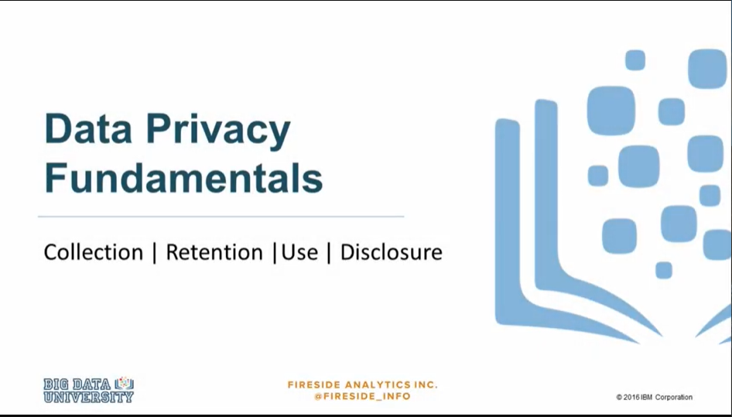

- [Voiceover] Hello and welcome to this course on data privacy fundamentals by Fireside Analytics Inc. for Big Data University.

- Bonjour et bienvenue à ce cours sur les principes fondamentaux de la confidentialité des données par Fireside Analytics Inc. pour la Big Data University.

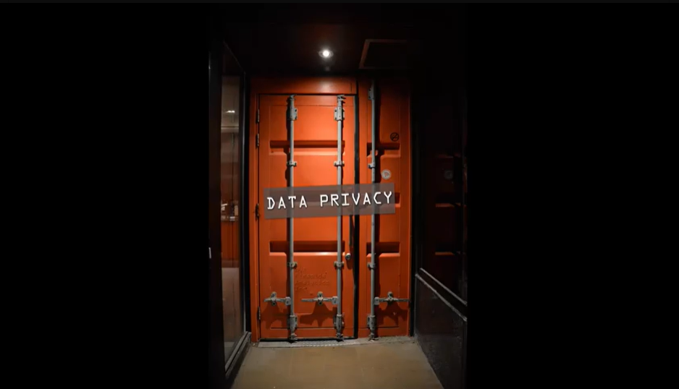

As data analytics professionals, we are at the forefront of the ever-changing technology landscape.

With it comes the promise of more and varied, more frequent and more granular data, big data.

And with great power comes great responsibility.

En tant que professionnels de l'analyse des données, nous sommes à l'avant-garde du paysage technologique en constante évolution.

Avec elle vient la promesse de données plus nombreuses et variées, plus fréquentes et plus granulaires, de grandes données.

Et avec un grand pouvoir vient une grande responsabilité.

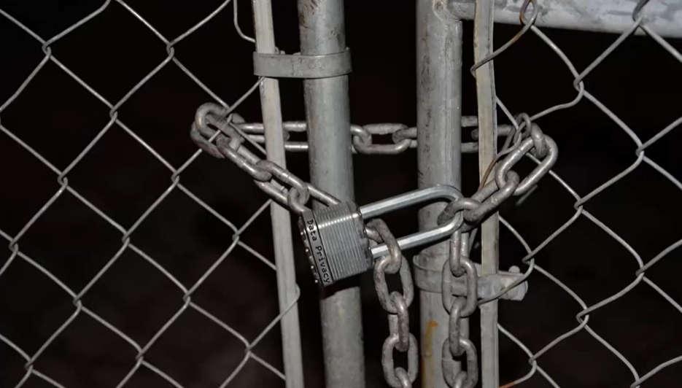

In this course, you will get an outline of data privacy laws.

We will be using Canada as a framework.

You will be exposed to some high profile data privacy cases, and you will walk away with some guiding principles for how to stay out of trouble.

We will be covering some broad themes around data privacy to give you a brief outline of what you need to know, concerning collection, retention, use, and disclosure.

Let's get started.

Dans ce cours, vous obtiendrez un aperçu des lois sur la protection des données.

Nous utiliserons le Canada comme cadre.

Vous serez exposé à des affaires de protection des données très médiatisées, et vous en sortirez avec des principes directeurs sur la manière d'éviter les problèmes.

Nous aborderons quelques grands thèmes relatifs à la protection des données afin de vous donner un bref aperçu de ce que vous devez savoir concernant la collecte, la conservation, l'utilisation et la divulgation des données.

Commençons.

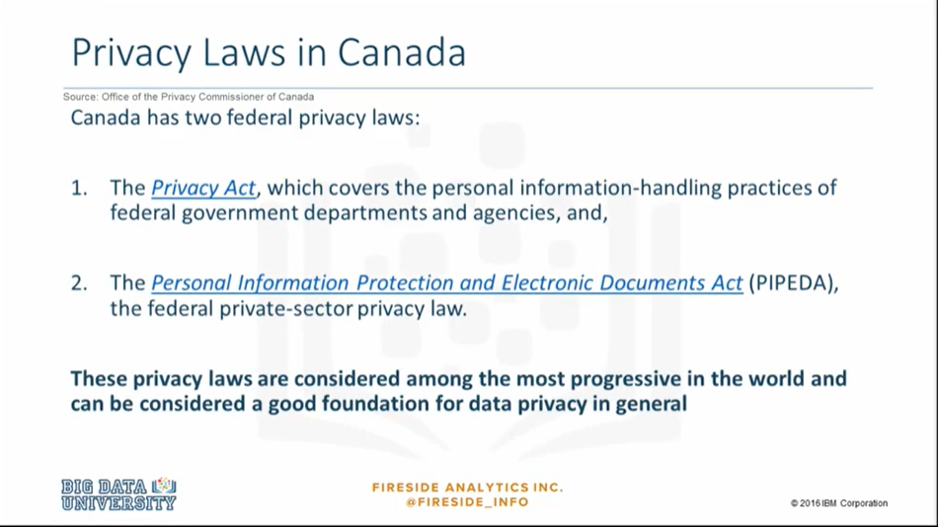

The lesson objectives are as follows.

An overview of privacy laws in Canada and case study one.

Canada has two federal privacy laws, the Privacy Act, which covers the personal information-handling practices of federal government departments and agencies and the Personal Information Protection and Electronic Documents Act, PIPEDA, the federal private-sector privacy law.

These privacy laws are considered among the most progressive in the world and can be considered a good foundation for data privacy in general.

Les objectifs de la leçon sont les suivants.

Un aperçu des lois sur la protection de la vie privée au Canada et une étude de cas.

Le Canada dispose de deux lois fédérales sur la protection de la vie privée, la loi sur la protection de la vie privée, qui couvre les pratiques de traitement des informations personnelles des ministères et agences du gouvernement fédéral, et la loi sur la protection des informations personnelles et les documents électroniques, LPRPDE, la loi fédérale sur la protection de la vie privée dans le secteur privé.

Ces lois sur la protection de la vie privée sont considérées parmi les plus progressistes au monde et peuvent être considérées comme une bonne base pour la protection des données en général.

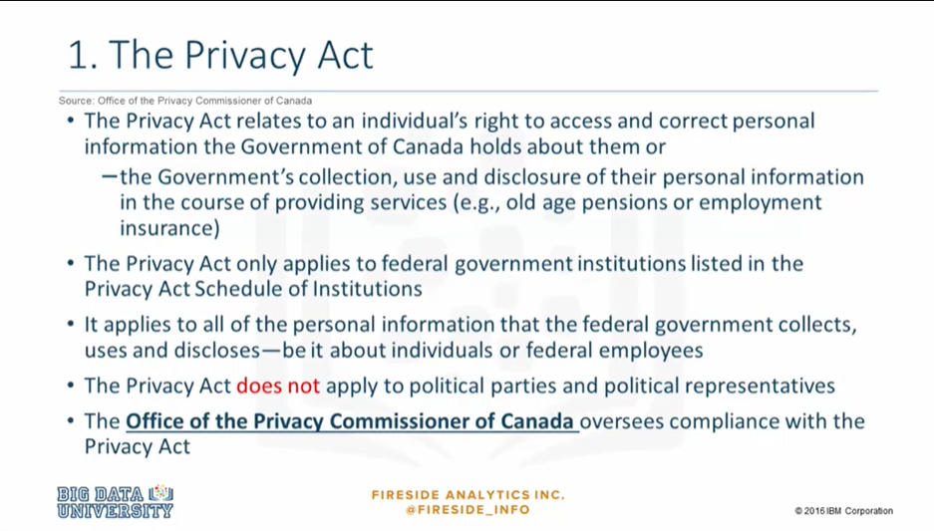

Let's learn about the Privacy Act.

The Privacy Act relates to an individual's right to access and correct personal information the Government of Canada holds about them.

The Government's collection, use, and disclosure of their personal information in the course of providing services.

For example, old age pensions or employment insurance.

The Privacy Act only applies to federal government institutions listed in the Privacy Act Schedule of Institutions.

It applies to all of the personal information that the federal government collects, uses, and discloses, be it about individuals or federal employees.

The Privacy Act does not apply to political parties and political representatives.

The Office of the Privacy Commissioner of Canada oversees compliance with the Privacy Act.

Voyons ce qu'il en est de la loi sur la protection de la vie privée.

La Loi sur la protection des renseignements personnels concerne le droit d'un individu d'accéder aux informations personnelles que le gouvernement du Canada détient à son sujet et de les corriger.

La collecte, l'utilisation et la divulgation par le gouvernement de leurs informations personnelles dans le cadre de la fourniture de services.

Par exemple, les pensions de vieillesse ou l'assurance-emploi.

La Loi sur la protection des renseignements personnels s'applique uniquement aux institutions du gouvernement fédéral énumérées dans l'annexe des institutions de la Loi sur la protection des renseignements personnels.

Elle s'applique à tous les renseignements personnels que le gouvernement fédéral recueille, utilise et divulgue, qu'il s'agisse de personnes ou d'employés fédéraux.

La loi sur la protection de la vie privée ne s'applique pas aux partis politiques et aux représentants politiques.

Le Commissariat à la protection de la vie privée du Canada veille au respect de la Loi sur la protection des renseignements personnels.

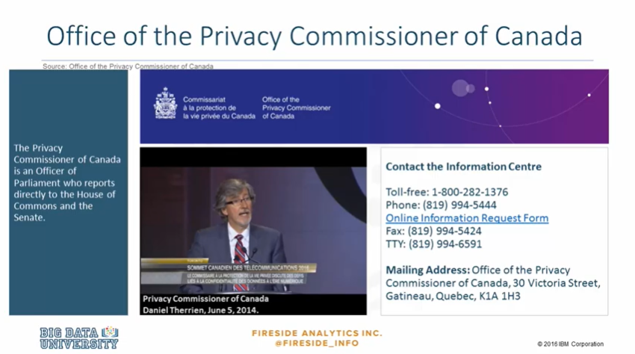

The Privacy Commissioner of Canada is an Officer of the Parliament, who reports directly to

The House of Commons and the Senate.

You can contact the Office of the Privacy Commissioner of Canada directly using the following details.

Le commissaire à la protection de la vie privée du Canada est un haut fonctionnaire du Parlement, qui relève directement

La Chambre des Communes et le Sénat.

Vous pouvez contacter directement le Bureau du Commissaire à la protection de la vie privée du Canada en utilisant les coordonnées suivantes.

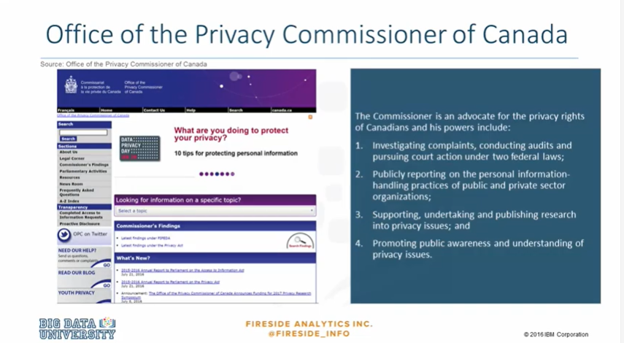

The Commissioner is an advocate for the privacy rights of Canadians and his powers include investigating complaints and conducting audits and pursuing court action under two federal laws, publicly reporting the personal nformation-handling practices of public and private sector organizations, supporting, undertaking, and publishing research into privacy issues, and promoting public awareness and understanding of privacy issues.

Le commissaire est un défenseur du droit des Canadiens à la vie privée et ses pouvoirs comprennent l'examen de plaintes, la réalisation d'audits et l'engagement de poursuites judiciaires en vertu de deux lois fédérales, la publication de rapports sur les pratiques de traitement des informations personnelles des organisations des secteurs public et privé, le soutien, la réalisation et la publication de recherches sur les questions de protection de la vie privée, ainsi que la promotion de la sensibilisation et de la compréhension du public à l'égard de ces questions.

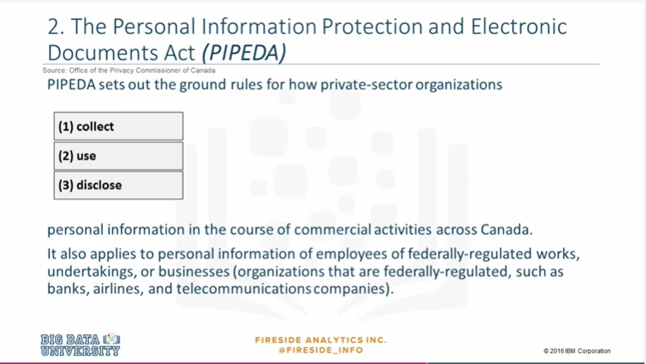

The Personal Information Protection and Electronic Documents Act sets out the ground rules for how private-sector organizations should collect, use, and disclose personal information in the course of commercial activities across Canada.

It also applies to the personal information of employees of federally-regulated organizations, such as banks, airlines, and telecommunications companies.

La Loi sur la protection des renseignements personnels et les documents électroniques énonce les règles de base sur la façon dont les organisations du secteur privé doivent recueillir, utiliser et divulguer des renseignements personnels dans le cadre de leurs activités commerciales au Canada.

Elle s'applique également aux renseignements personnels des employés des organisations sous réglementation fédérale, telles que les banques, les compagnies aériennes et les entreprises de télécommunications.

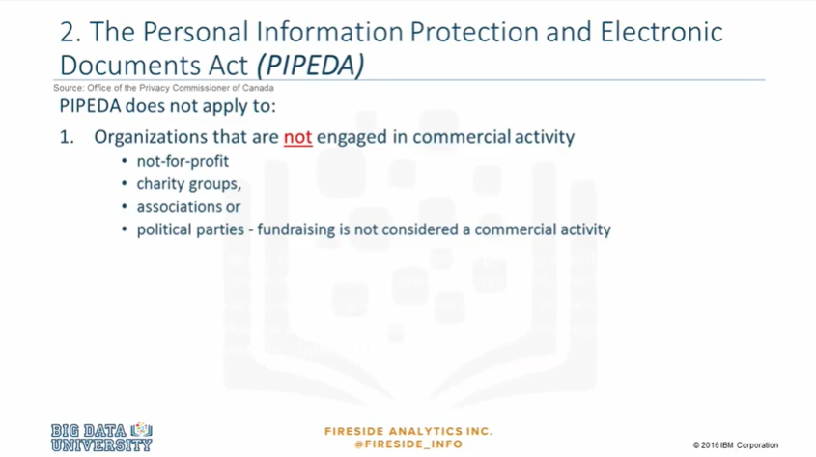

PIPEDA does not apply to organizations that are not engaged in commercial activity such as non-profits, charity groups, associations, or political parties.

Fundraising is not considered a commercial activity.

La LPRPDE ne s'applique pas aux organisations qui ne sont pas engagées dans des activités commerciales, comme les organismes sans but lucratif, les groupes de bienfaisance, les associations ou les partis politiques.

La collecte de fonds n'est pas considérée comme une activité commerciale.

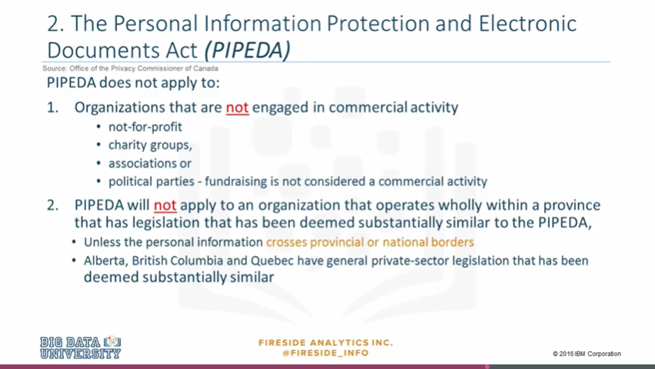

PIPEDA will not apply to an organization that operates wholly within a province that has legislation that has already been deemed substantially similar to PIPEDA.

That's unless the personal information crosses provincial or national borders.

La PIPEDA ne s'appliquera pas à une organisation qui exerce ses activités entièrement dans une province dont la législation a déjà été jugée essentiellement similaire à la PIPEDA.

C'est le cas à moins que les renseignements personnels ne franchissent les frontières provinciales ou nationales.

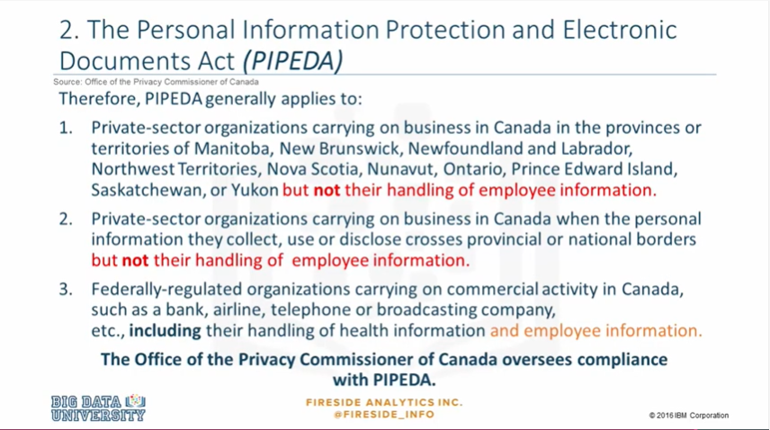

PIPEDA generally applies to private-sector organizations carrying on business in Canada in the provinces or territories of e.g., Manitoba, New Brunswick, Newfoundland and Labrador, Northwest Territories, or Yukon, but not their handling of employee information.

Private-sector organizations carrying on business in Canada when the personal information they collect, use, or disclose crosses provincial or national borders but not their handling of employee information.

PIPEDA also generally applies to federally-regulated organizations carrying on commercial activity in Canada, such as banks, airlines, telephone or broadcasting companies.

This includes their handling of health information and employee information.

The Office of the Privacy Commissioner of Canada oversees compliance with PIPEDA.

La PIPEDA s'applique généralement aux organisations du secteur privé qui font des affaires au Canada dans les provinces ou territoires du Manitoba, du Nouveau-Brunswick, de Terre-Neuve-et-Labrador, des Territoires du Nord-Ouest ou du Yukon, par exemple, mais pas à leur traitement des renseignements sur les employés.

Les organisations du secteur privé qui font des affaires au Canada lorsque les renseignements personnels qu'elles recueillent, utilisent ou communiquent traversent les frontières provinciales ou nationales, mais pas leur traitement des renseignements sur les employés.

La PIPEDA s'applique aussi généralement aux organisations sous réglementation fédérale qui exercent des activités commerciales au Canada, telles que les banques, les compagnies aériennes, les compagnies de téléphone ou de radiodiffusion.

Cela comprend leur traitement des renseignements sur la santé et des renseignements sur les employés.

Le Commissariat à la protection de la vie privée du Canada surveille le respect de la LPRPDE.

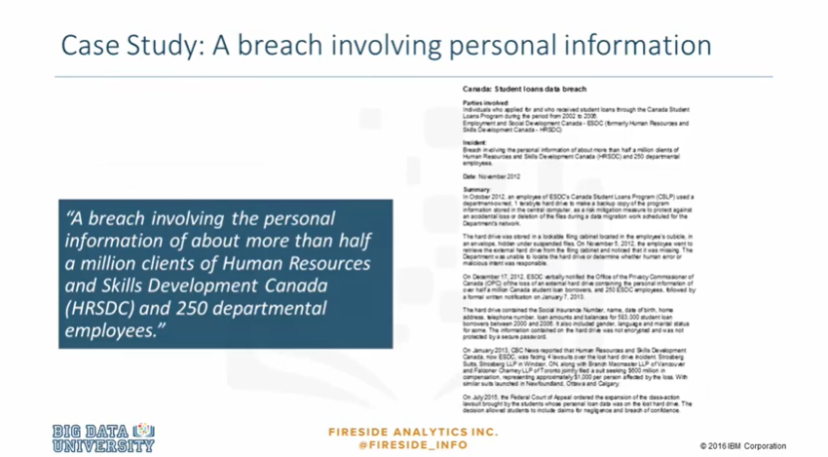

There has been a breach involving the personal information of about more than half a million clients of Human Resources and Skills Development Canada, HRSDC.

Il y a eu une atteinte aux renseignements personnels de plus d'un demi-million de clients de Ressources humaines et Développement des compétences Canada, RHDCC.

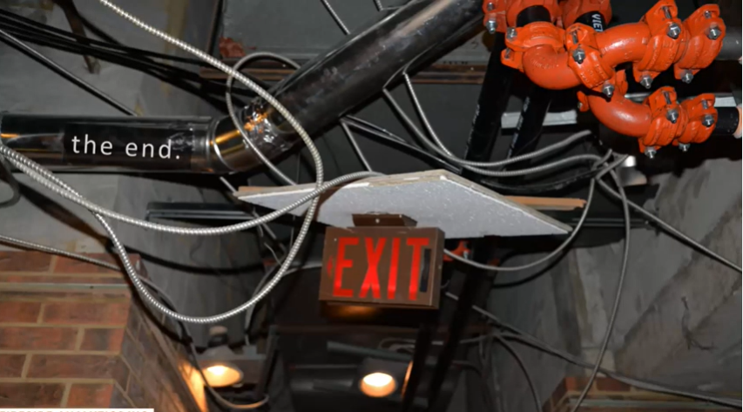

Read the case study and answer the review questions.

Happy learning.

Lisez l'étude de cas et répondez aux questions d'examen.

Bon apprentissage.

### Module 2: Target Corp. (USA)

### Learning objectives

**In this lesson you will learn about:**

* + - A data breach involving information on 40 million payment cards (i.e., credit, debit, and ATM cards) and personally identifiable information (PII) on 70 million customers.

Dans cette leçon, vous en apprendrez plus sur :

* Une violation de données impliquant des informations sur 40 millions de cartes de paiement (c'est-à-dire des cartes de crédit, de débit et de guichet automatique) et des informations d'identification personnelle (IIP) sur 70 millions de clients.

# Target Corp. - Payment Cards Data

### Parties involved:

* Target Corporation
* Target customers who made purchases between November 27 and December 15, 2013 at US Target stores.
* Société cible
* Cibler les clients qui ont effectué des achats entre le 27 novembre et le 15 décembre 2013 dans les magasins US Target.

### Incident:

Data breach involving information on 40 million payment cards (i.e., credit, debit, and ATM cards) and personally identifiable information (PII) on 70 million customers.

Violation de données impliquant des informations sur 40 millions de cartes de paiement (c'est-à-dire des cartes de crédit, de débit et de guichet automatique) et des informations d'identification personnelle (IIP) sur 70 millions de clients.

### Date:

November 27 - December 18, 2013

### Summary:

On November 12, 2013 intruders broke into Target’s computer system and installed malware designed to steal information of every credit card used at the company’s 1,797 US stores. On that same day the intrusion was detected by Target’s security systems, but no action was taken by the company’s security team.

Le 12 novembre 2013, des intrus se sont introduits dans le système informatique de Target et ont installé un logiciel malveillant conçu pour voler les informations de chaque carte de crédit utilisée dans les 1797 magasins américains de l'entreprise. Le même jour, l'intrusion a été détectée par les systèmes de sécurité de Target, mais aucune mesure n'a été prise par l'équipe de sécurité de l'entreprise.

On December 12, 2013, the Department of Justice (DOJ) notified Target of suspicious activity involving payment cards that had been used at the company’s stores. Target launched an internal investigation and on December 15 Target confirmed that malware had been installed and that most of the malware had been removed. During the two following days, Target notified payment processors and card networks that a breach had occurred. On December 18, the remaining malware was removed from the system and on December 19 Target made a public announcement of the breach.

Le 12 décembre 2013, le Département de la Justice (DOJ) a notifié à Target une activité suspecte impliquant des cartes de paiement qui avaient été utilisées dans les magasins de la société. Target a lancé une enquête interne et le 15 décembre, Target a confirmé que des logiciels malveillants avaient été installés et que la plupart d'entre eux avaient été supprimés. Au cours des deux jours suivants, Target a informé les processeurs de paiement et les réseaux de cartes qu'une violation avait eu lieu. Le 18 décembre, le logiciel malveillant restant a été retiré du système et le 19 décembre, Target a annoncé publiquement la brèche.

Target’s ongoing forensic investigation determined the breach also compromised encrypted PIN data and PII. Target executives stated the breach affected two types of data: payment card data which affected approximately 40 million guests and certain personal data which affected up to 70 million guests.

L'enquête médico-légale en cours de la cible a déterminé que la brèche a également compromis les données cryptées des codes PIN et des IIP. Les dirigeants de Target ont déclaré que la brèche avait affecté deux types de données : les données des cartes de paiement qui ont affecté environ 40 millions d'invités et certaines données personnelles qui ont affecté jusqu'à 70 millions d'invités.

In March 2014, Bloomberg reported that more than 90 lawsuits were filed against Target by customers and banks for negligence and compensatory damages. On November 17, 2015, the US District Court for the District of Minnesota approved the proposed $10 million settlement, under which the company will pay individual victims, who can provide documentary proof of loss, up to $10,000 in damages.

En mars 2014, Bloomberg a rapporté que plus de 90 procès ont été intentés contre Target par des clients et des banques pour négligence et dommages compensatoires. Le 17 novembre 2015, le tribunal de district américain du Minnesota a approuvé le règlement proposé de 10 millions de dollars, en vertu duquel la société versera aux victimes individuelles, qui peuvent fournir des preuves documentaires de la perte, jusqu'à 10 000 dollars de dommages-intérêts.

In 2015, Target also agreed to pay Visa Inc. card issuers as much as $67 million over the breach and entered into a settlement agreement to pay as much as $20.25 million to banks and credit unions, and $19.11 million to reimburse MasterCard Inc. card issuers.

En 2015, Target a également accepté de payer aux émetteurs de cartes Visa Inc. jusqu'à 67 millions de dollars pour la violation et a conclu un accord de règlement pour payer jusqu'à 20,25 millions de dollars aux banques et aux coopératives de crédit, et 19,11 millions de dollars pour rembourser les émetteurs de cartes MasterCard Inc.

### Sources:

* <https://corporate.target.com/_media/TargetCorp/global/PDF/Target-SJC-032614.pdf>
* <https://corporate.target.com/_media/TargetCorp/global/PDF/Target-SJC-020414.pdf>
* <https://corporate.target.com/press/releases/2013/12/target-confirms-unauthorized-access-to-payment-car>
* <http://www.bloomberg.com/news/articles/2014-03-13/target-missed-warnings-in-epic-hack-of-credit-card-data>
* <http://fortune.com/2015/03/19/target-10-million-settle-data-breach/>
* <https://www.gpo.gov/fdsys/pkg/USCOURTS-mnd-0_14-md-02522/pdf/USCOURTS-mnd-0_14-md-02522-6.pdf>
* <https://www.gpo.gov/fdsys/pkg/USCOURTS-mnd-0_14-md-02522/pdf/USCOURTS-mnd-0_14-md-02522-2.pdf>
* <http://www.reuters.com/article/us-target-breach-settlement-idUSKBN0TL20Y20151203>
* <https://www.targetbanksettlement.com/content/documents/SettlementAgreement.pdf>

## Pipeda

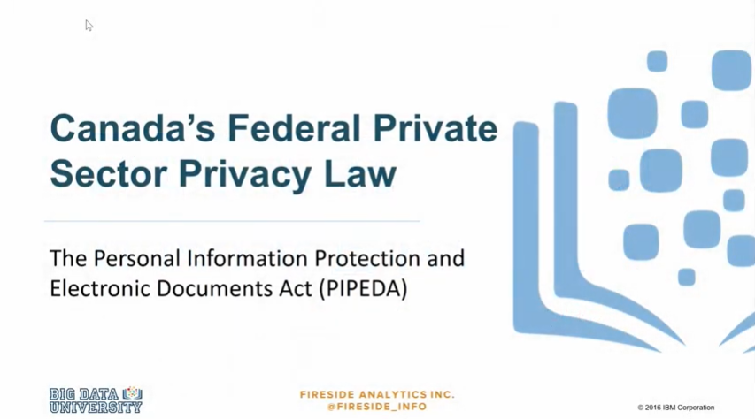

- [Voiceover] Hello, and welcome to this course in data privacy by Fireside Analytics for Big Data University.

Today we'll be looking at Canada's Federal Private Sector Privacy Law.

- Bonjour et bienvenue à ce cours sur la protection des données par Fireside Analytics pour la Big Data University.

Aujourd'hui, nous allons examiner la loi fédérale canadienne sur la protection de la vie privée dans le secteur privé.

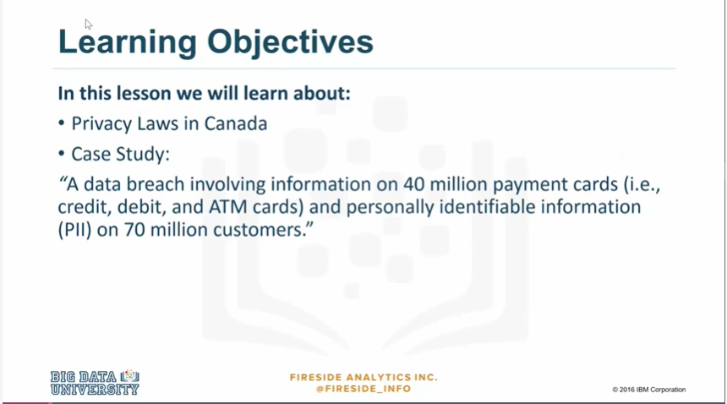

In this lesson, we will learn about Privacy Laws in Canada and we'll look at the case study.

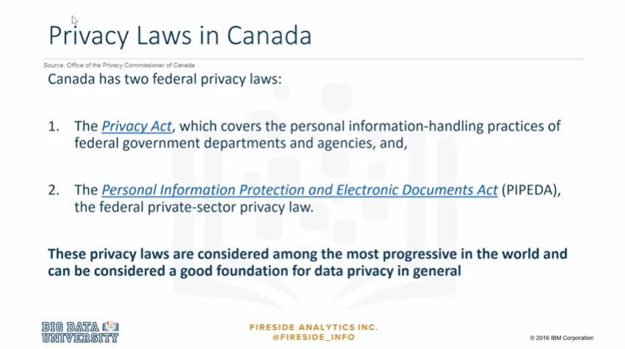

Let's get started.

Canada has two federal privacy laws.

The Privacy Act, which covers the personal information and handling practices of federal government departments and agencies, and PIPEDA, the Personal Information Protection and Electronic Documents Act, the federal private-sector privacy law.

These privacy laws are considered among the most progressive in the world and can be considered a good foundation for data privacy in general.

Commençons.

Le Canada dispose de deux lois fédérales sur la protection de la vie privée.

La loi sur la protection de la vie privée, qui couvre les renseignements personnels et les pratiques de traitement des ministères et organismes du gouvernement fédéral, et la LPRPDE, la loi sur la protection des renseignements personnels et les documents électroniques, la loi fédérale sur la protection de la vie privée dans le secteur privé.

Ces lois sur la protection de la vie privée sont considérées parmi les plus progressistes au monde et peuvent être considérées comme une bonne base pour la protection des données en général.

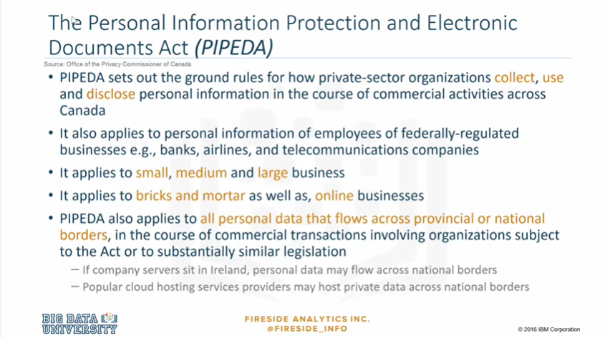

Let's focus on PIPEDA.

PIPEDA sets out the ground rules for how private-sector organizations collect, use, and disclose personal information in the course of commercial activities across Canada.

It also applies to personal information of employees of federally-regulated businesses like banks, airlines, and telecommunications companies.

It applies to small, medium, and large businesses.

It applies to bricks-and-mortar as well as online businesses.

PIPEDA also applies to all personal data that flows across provincial or national borders in the course of commercial transactions involving organizations subject to the Act or to substantially similar legislation.

Concentrons-nous sur la PIPEDA.

La PIPEDA définit les règles de base de la collecte, de l'utilisation et de la communication de renseignements personnels par les organisations du secteur privé dans le cadre d'activités commerciales au Canada.

Elle s'applique également aux renseignements personnels des employés des entreprises sous réglementation fédérale comme les banques, les compagnies aériennes et les entreprises de télécommunications.

Elle s'applique aux petites, moyennes et grandes entreprises.

Elle s'applique aux entreprises en ligne ainsi qu'aux briques et au mortier.

La PIPEDA s'applique également à toutes les données personnelles qui traversent les frontières provinciales ou nationales dans le cadre de transactions commerciales impliquant des organisations soumises à la loi ou à une législation essentiellement similaire.

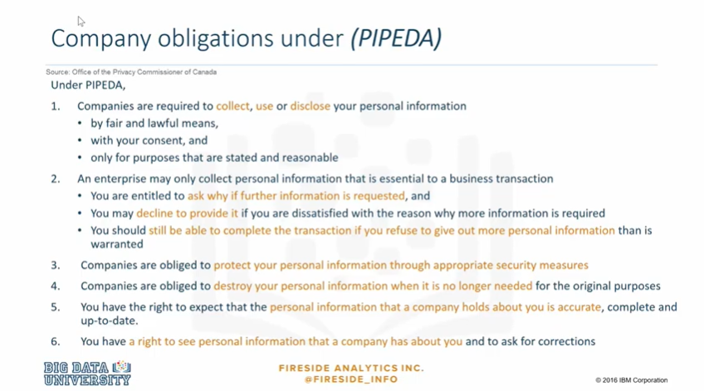

Under PIPEDA, companies are required to collect, use, or disclose your personal information by fair and lawful means with your consent and only for the purposes that are stated and reasonable.

An enterprise may only collect personal information that is essential to a business transaction.

You are also entitled to ask why if further information is requested and you may decline to provide it if you are dissatisfied with the reason why more information is required.

You should still be able to complete the transaction if you refuse to give out more personal information than is warranted.

Companies are obliged to protect your personal information through appropriate security measures.

Companies are obliged to destroy your personal information when it is no longer needed for the original purposes.

You have the right to expect that personal information that a company holds about you is accurate, complete, and up-to-date.

Lastly, you have the right to see personal information that a company has about you and to ask for corrections.

En vertu de la PIPEDA, les entreprises sont tenues de collecter, d'utiliser ou de divulguer vos informations personnelles par des moyens équitables et légaux avec votre consentement et uniquement pour les fins qui sont indiquées et raisonnables.

Une entreprise ne peut recueillir que les informations personnelles qui sont essentielles à une transaction commerciale.

Vous avez également le droit de demander pourquoi si des informations supplémentaires sont demandées et vous pouvez refuser de les fournir si vous n'êtes pas satisfait de la raison pour laquelle des informations supplémentaires sont requises.

Vous devriez quand même être en mesure de mener à bien la transaction si vous refusez de donner plus d'informations personnelles que ce qui est justifié.

Les entreprises sont tenues de protéger vos informations personnelles par des mesures de sécurité appropriées.

Les entreprises sont tenues de détruire vos informations personnelles lorsqu'elles ne sont plus nécessaires pour les objectifs initiaux.

Vous êtes en droit d'attendre que les informations personnelles qu'une entreprise détient à votre sujet soient exactes, complètes et à jour.

Enfin, vous avez le droit de consulter les informations personnelles qu'une entreprise détient à votre sujet et de demander des corrections.

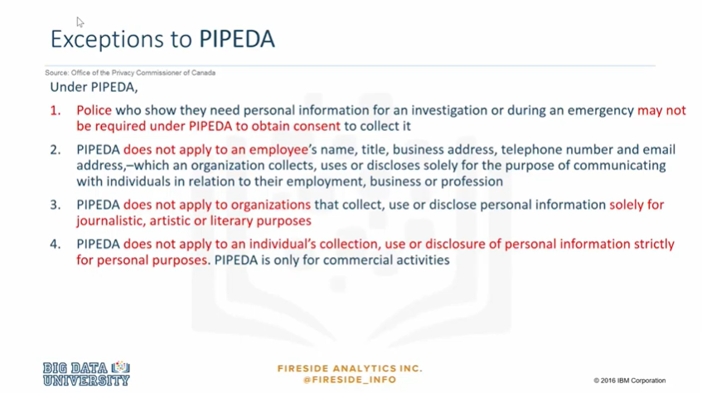

Exceptions to PIPEDA include police who show they need personal information for an investigation or during an emergency may not be required under PIPEDA to obtain consent to collect it.

PIPEDA does not apply to an employee's name, title, business address, telephone number, and email address which an organization collects, uses, or discloses solely for the purpose of communicating with individuals in relation to their employment.

PIPEDA does not apply to organizations that collect, use, or disclose personal information solely for journalistic, artistic, or literary purposes.

PIPEDA does not apply to an individual's collection, use, or disclosure of personal information strictly for personal purposes.

PIPEDA is only for commercial activities.

Les exceptions à la PIPEDA comprennent les policiers qui montrent qu'ils ont besoin de renseignements personnels pour une enquête ou pendant une situation d'urgence et qui peuvent ne pas être tenus, en vertu de la LPRPDE, d'obtenir le consentement pour les recueillir.

La PIPEDA ne s'applique pas au nom, au titre, à l'adresse professionnelle, au numéro de téléphone et à l'adresse électronique d'un employé qu'une organisation recueille, utilise ou communique uniquement dans le but de communiquer avec des personnes dans le cadre de leur emploi.

La PIPEDA ne s'applique pas aux organisations qui recueillent, utilisent ou communiquent des renseignements personnels uniquement à des fins journalistiques, artistiques ou littéraires.

La PIPEDA ne s'applique pas à la collecte, l'utilisation ou la communication de renseignements personnels par une personne à des fins strictement personnelles.

La PIPEDA s'applique uniquement aux activités commerciales.

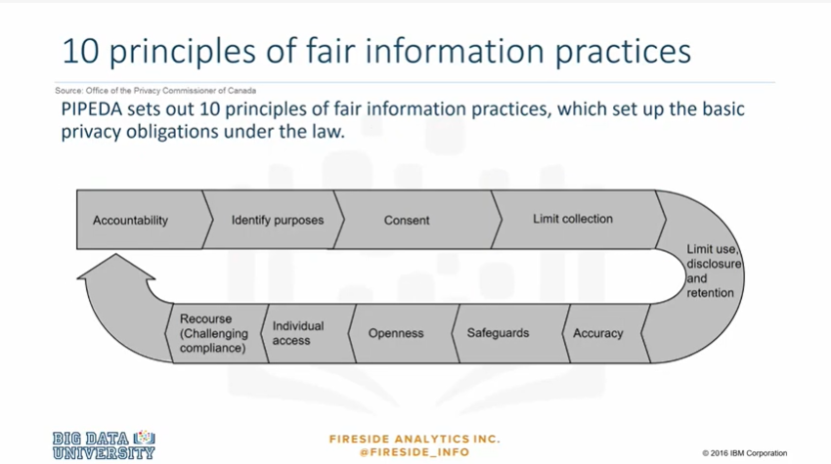

PIPEDA sets out 10 principles of fair information practices which set up the basic privacy obligations under the law.

One, accountability : organizations should appoint someone to be responsible for privacy issues.

They should make information about their privacy policies and procedures available to all customers and staff.

Organizations must identify the reasons for collecting your personal information before or at the time of collection.

Consent : organizations should clearly inform you of the purposes of the collection, use, or disclosure of personal information.

Limiting collection : organizations should limit the amount and type of the information gathered to what is necessary.

In general, organizations should use or disclose your personal information only for the purpose for which it was collected unless you consent.

They should keep your information only as long as necessary.

Accuracy : organizations should keep your personal information as accurate, complete, and up-to-date as necessary.

Safeguards : organizations need to protect your personal information against loss or theft by using appropriate security safeguards.

Openness : an organization's privacy policies and practices must be understandable and easily available.

Individual access : generally speaking, you have the right to access the personal information that an organization holds about you.

Recourse : organizations must develop simple and easy accessible complaint procedures.

When you contact an organization about a privacy concern, you should be informed about the avenues of recourse.

La PIPEDA énonce dix principes de pratiques équitables en matière d'information qui établissent les obligations de base en matière de protection de la vie privée en vertu de la loi.

Premièrement, la responsabilité : les organisations doivent nommer une personne responsable des questions de protection de la vie privée.

Elles doivent mettre les informations relatives à leurs politiques et procédures de protection de la vie privée à la disposition de tous leurs clients et de leur personnel.

Les organisations doivent identifier les raisons de la collecte de vos informations personnelles avant ou au moment de la collecte.

Consentement : les organisations doivent vous informer clairement des objectifs de la collecte, de l'utilisation ou de la divulgation des informations personnelles.

Limitation de la collecte : les organisations doivent limiter la quantité et le type d'informations recueillies à ce qui est nécessaire.

En général, les organisations ne doivent utiliser ou divulguer vos informations personnelles qu'aux fins pour lesquelles elles ont été collectées, sauf si vous y consentez.

Elles ne doivent conserver vos informations qu'aussi longtemps que nécessaire.

Exactitude : les organisations doivent veiller à ce que vos informations personnelles soient aussi exactes, complètes et à jour que nécessaire.

Garanties : les organisations doivent protéger vos informations personnelles contre la perte ou le vol en utilisant des garanties de sécurité appropriées.

Transparence : les politiques et pratiques d'une organisation en matière de protection de la vie privée doivent être compréhensibles et facilement accessibles.

Accès individuel : d'une manière générale, vous avez le droit d'accéder aux informations personnelles qu'une organisation détient à votre sujet.

Recours : les organisations doivent mettre en place des procédures de plainte simples et faciles d'accès.

Lorsque vous contactez une organisation au sujet d'un problème de protection de la vie privée, vous devez être informé des voies de recours.

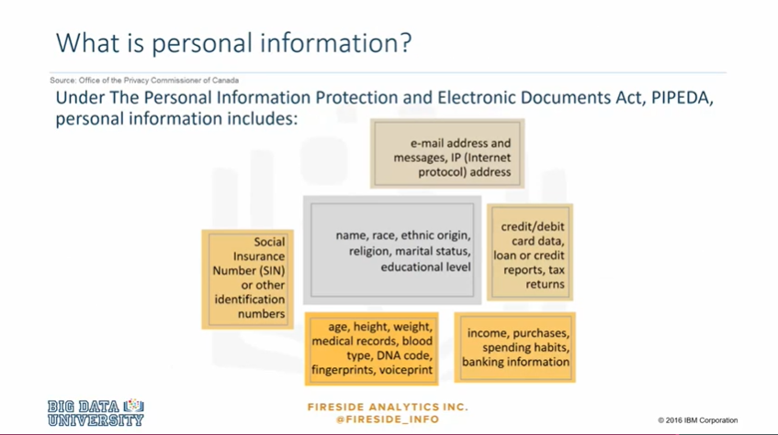

So what is personal information ?

Well, personal information includes name, race, ethnic origin, religion, marital status, and education level, your email address, messages, your IP, credit and debit card data, loan or credit reports, tax returns, your income, purchases, spending habits, banking information, your age, your height, your weight, medicinal records, blood type, DNA code, fingerprints, voiceprint, your Social Insurance Number.

Qu'est-ce donc que les informations personnelles ?

Eh bien, les informations personnelles comprennent le nom, la race, l'origine ethnique, la religion, l'état civil et le niveau d'éducation, votre adresse électronique, vos messages, votre adresse IP, les données de vos cartes de crédit et de débit, vos rapports de prêt ou de crédit, vos déclarations fiscales, vos revenus, vos achats, vos habitudes de dépenses, vos informations bancaires, votre âge, votre taille, votre poids, vos dossiers médicaux, votre groupe sanguin, votre code ADN, vos empreintes digitales, votre empreinte vocale, votre numéro d'assurance sociale.

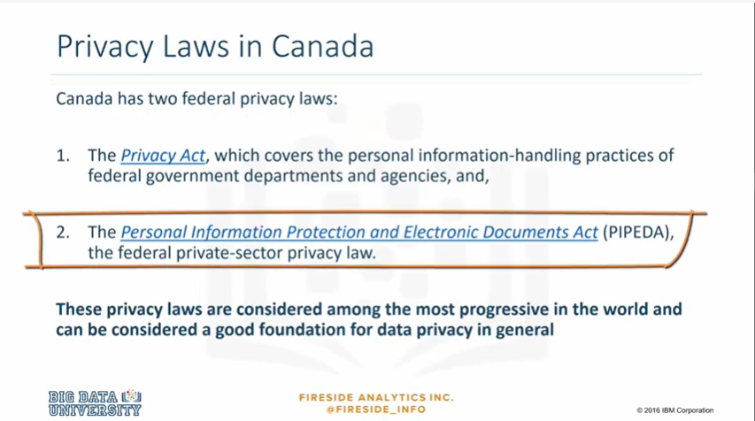

You have learned about the Personal Information Protection and Electronic Documents Act, PIPEDA.

Vous avez pris connaissance de la Loi sur la protection des renseignements personnels et les documents électroniques, PIPEDA.

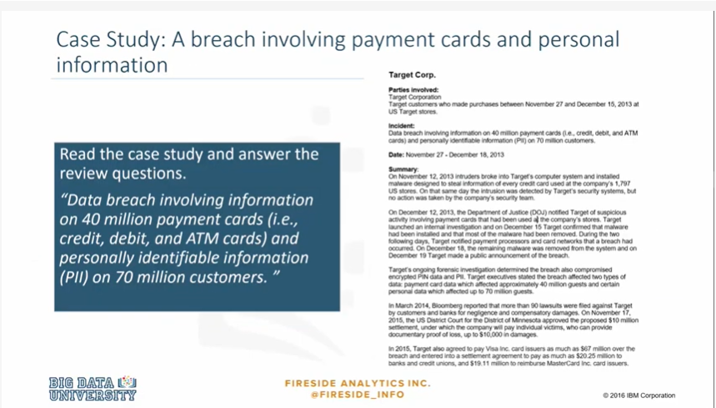

You may now consider the implications of PIPEDA on the case study.

Happy learning!

Vous pouvez maintenant considérer les implications de la PIPEDA sur l'étude de cas.

Bon apprentissage !

### Module 3: Think W3 (UK)

### Learning Objectives

In this lesson you will learn about:

* + - A Data breach involving 1.2 million credit and debit card details.

Dans cette leçon, vous en apprendrez plus sur :

* Une violation de données impliquant 1,2 million de détails de cartes de crédit et de débit.

# Think W3 - Debit & Credit Cards Data

### Parties involved:

* Think W3, an online travel firm based in London, UK
* Think W3 customers
* - Think W3, une agence de voyage en ligne basée à Londres, au Royaume-Uni
* - Pensez aux clients de W3

### Incident:

Data breach involving 1.2 million credit and debit card details.

### Date:

December 21, 2012

### Summary:

On December 21, 2012, Think W3 was hacked after a coding error on the company’s website enabled the hacker to bypass the authentication process for logging into the system using Structured Query Language injection, and log in to the website’s administration interface. Using malicious web shells, the hacker obtained administrative access to all the data on the web server, which included the customer database and files used to process payment cards.

Le 21 décembre 2012, Think W3 a été piraté après qu'une erreur de codage sur le site web de l'entreprise ait permis au pirate de contourner le processus d'authentification pour se connecter au système en utilisant l'injection du Structured Query Language, et de se connecter à l'interface d'administration du site web. En utilisant des shells web malveillants, le pirate a obtenu un accès administratif à toutes les données du serveur web, y compris la base de données clients et les fichiers utilisés pour traiter les cartes de paiement.

Think W3 internal investigation suggested the hacker used a custom file that would query the customer database to extract and decrypt stored cardholder data using the decryption key which was not stored securely on the web server. The hacker extracted credit and debit card primary account numbers, expiry dates, and other customer details associated to each card including customer name, address, postcode, mobile and home numbers, and email address. The hacker extracted a total of 1,163,996 credit and debit card records, of which 430,599 were identified as current and 733,397 as expired.

L'enquête interne de Think W3 suggère que le pirate a utilisé un fichier personnalisé qui interrogeait la base de données des clients pour extraire et décrypter les données stockées sur les titulaires de cartes en utilisant la clé de décryptage qui n'était pas stockée de manière sécurisée sur le serveur web. Le hacker a extrait les numéros de compte principaux des cartes de crédit et de débit, les dates d'expiration et d'autres détails sur les clients associés à chaque carte, notamment le nom du client, son adresse, son code postal, ses numéros de téléphone portable et de domicile et son adresse électronique. Le hacker a extrait un total de 1 163 996 enregistrements de cartes de crédit et de débit, dont 430 599 ont été identifiés comme étant en cours et 733 397 comme étant expirés.

Think W3 discovered the breach in security on December 24, 2012 during a routine server check.

Think W3 a découvert la faille de sécurité le 24 décembre 2012 lors d'une vérification de routine du serveur.

An investigation by the UK’s Information Commissioner’s Office (ICO) revealed that cardholder details had not been deleted since 2006 and there had been no security checks or reviews since the system had been installed. Think W3 also fail to properly understand the extent to which the web server could be accessed via the internet and to implement a suitable intrusion detection system for the website and server, file-integrity monitoring software, encryption key-management process, and security policy addressing technical security issues.

Une enquête menée par le bureau du commissaire à l'information du Royaume-Uni (ICO) a révélé que les données des titulaires de carte n'avaient pas été supprimées depuis 2006 et qu'il n'y avait eu aucun contrôle ou vérification de sécurité depuis l'installation du système. Think W3 ne parvient pas non plus à bien comprendre dans quelle mesure le serveur web peut être accessible via Internet et à mettre en place un système de détection d'intrusion adapté pour le site web et le serveur, un logiciel de surveillance de l'intégrité des fichiers, un processus de gestion des clés de cryptage et une politique de sécurité traitant des questions techniques de sécurité.

ICO’s investigation determined Think W3 infringed the Seventh Data Protection Principle of the Data Protection Act 1998 (DPA) and imposed a fine of £150,000.

L'enquête d'ICO a déterminé que Think W3 avait enfreint le septième principe de protection des données de la loi de 1998 sur la protection des données (DPA) et a imposé une amende de 150 000 livres sterling.

### Sources:

* <https://ico.org.uk/media/action-weve-taken/mpns/2659/think-w3-limited-monetary-penalty.pdf>
* <https://ico.org.uk/about-the-ico/news-and-events/news-and-blogs/2014/07/online-travel-services-company-exposes-more-than-a-million-customer-records-to-malicious-hacker/>
* <http://www.telegraph.co.uk/technology/news/10990756/Former-Thomas-Cook-subsidiary-fined-150000-over-internet-security-breach.html>
* <http://www.itpro.co.uk/security/22769/data-breach-at-online-travel-firm-nets-150k-fine-from-ico>

## Social Security Numbers

### Parties involved:

* Doritex Corp.
* Job applicants registered on Doritex website

### Incident:

Data breach exposed social security numbers of over 500 job applicants.

La violation de données a révélé les numéros de sécurité sociale de plus de 500 demandeurs d'emploi.

### Date:

June 22, 2015

### Summary:

On June 22, 2015, Doritex, a uniform company based in Alden, NY, was alerted that information of job applicants that registered in its website could be found using a simple Google search. The company corrected the problem immediately, however, it did not notify the affected individuals or the Attorney General’s office until July 21. General Business Law § 899-aa requires notice be provided to affected individuals and various government agencies “in the most expedient time possible and without unreasonable delay.”

Le 22 juin 2015, Doritex, une entreprise d'uniformes basée à Alden, NY, a été alertée que les informations des candidats à l'emploi inscrits sur son site web pouvaient être trouvées en utilisant une simple recherche sur Google. L'entreprise a immédiatement corrigé le problème, mais n'a pas informé les personnes concernées ni le bureau du procureur général avant le 21 juillet. L'article 899-aa de la loi générale sur les entreprises exige que les personnes concernées et les divers organismes gouvernementaux soient informés "dans les meilleurs délais et sans retard déraisonnable".

An investigation by the Attorney General’s office found that Doritex’s website and employment application portal was not secure and did not properly implement encryption technology, security deficiencies that enabled Google web crawlers to cache approximately 518 employment applications on its servers allowing anyone access for over a month.

Une enquête menée par le bureau du procureur général a révélé que le site web de Doritex et le portail de demandes d'emploi n'étaient pas sécurisés et ne mettaient pas correctement en œuvre la technologie de cryptage, des lacunes en matière de sécurité qui ont permis aux robots d'indexation de Google de mettre en cache environ 518 demandes d'emploi sur ses serveurs, permettant à quiconque d'y accéder pendant plus d'un mois.

On March 24, 2016, Attorney General Eric T. Schneiderman announced a settlement with Doritex and its website developer Kallus Opraments. The companies agreed to pay a total of $95,000 and improve their data security practices.

Le 24 mars 2016, le procureur général Eric T. Schneiderman a annoncé un accord avec Doritex et son développeur de site web Kallus Opraments. Les sociétés ont accepté de payer un total de 95 000 dollars et d'améliorer leurs pratiques en matière de sécurité des données.

### Sources:

* <http://www.ag.ny.gov/press-release/ag-schneiderman-announces-settlement-after-social-security-numbers-over-500-job>
* <http://www.buffalonews.com/business/job-applicants-social-security-numbers-shown-on-doritexs-website-20160324>
* <http://www.bizjournals.com/buffalo/news/2016/03/28/doritex-and-web-provider-fined-for-security-breach.html>

## Privacy by Design

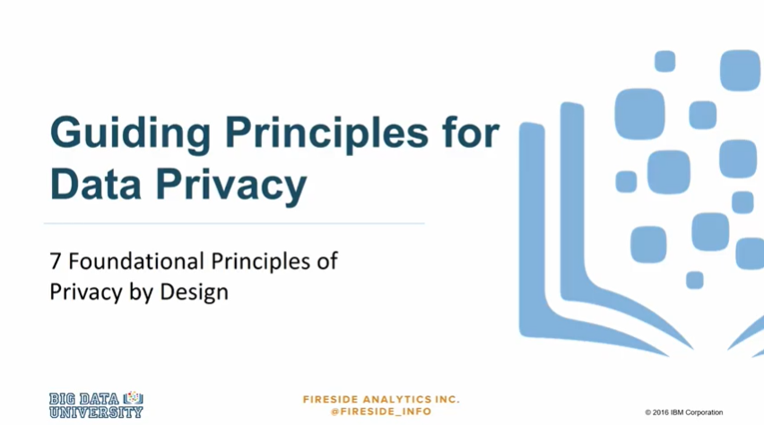

- [Voiceover] Hello and welcome to Big Data University.

We are going to be going through the guiding principles for Data Privacy and we'll be looking at the seven foundational Principles of Privacy by Design.

- Bonjour et bienvenue à la Big Data University.

Nous allons passer en revue les principes directeurs de la protection des données et nous examinerons les sept principes fondamentaux de la protection de la vie privée dès la conception.

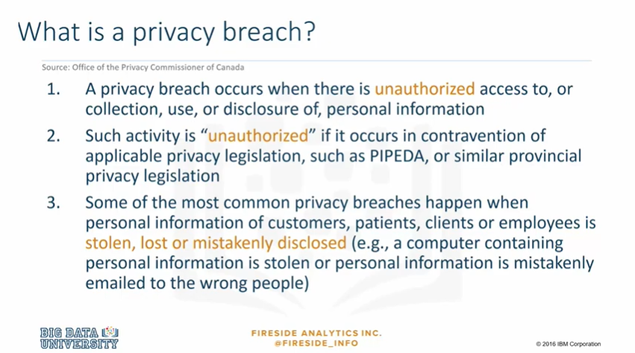

A privacy breach occurs when there is unauthorized access to, or collection, use, or disclosure of, personal information.

Such activity is unauthorized if it occurs is contravention of applicable privacy legislation's such as PIPEDA, or similar provincial privacy legislation.

Some of the most common privacy breaches happen when personal information of customers, patients, clients, or employees is stolen, lost, or mistakenly disclosed.

For example, a computer containing personal information is stolen, or personal information is mistakenly emailed to the wrong people.

Une violation de la vie privée se produit lorsqu'il y a un accès non autorisé à des informations personnelles, ou une collecte, une utilisation ou une divulgation non autorisée de ces informations.

Une telle activité est non autorisée si elle se produit en violation de la législation applicable en matière de protection de la vie privée, telle que la LPRPDE, ou de toute autre législation provinciale similaire.

Certaines des violations de la vie privée les plus courantes se produisent lorsque des informations personnelles de clients, de patients, de clients ou d'employés sont volées, perdues ou divulguées par erreur.

Par exemple, un ordinateur contenant des informations personnelles est volé, ou des informations personnelles sont envoyées par erreur aux mauvaises personnes.

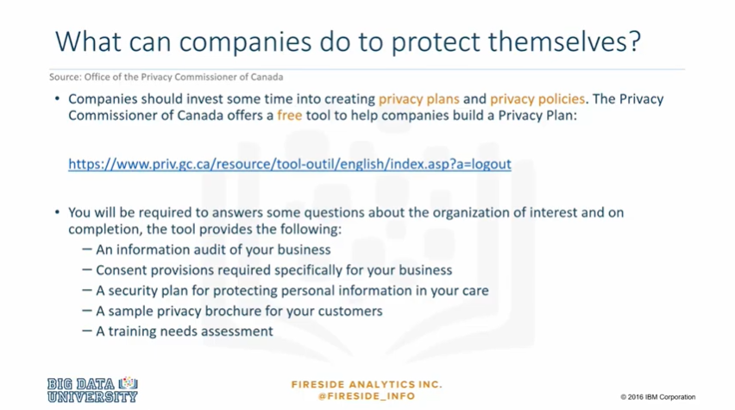

What can companies do to protect themselves?

Companies should invest some time into creating privacy plans and privacy policies.

The Privacy Commissioner of Canada offers a free tool to help companies build a Privacy Plan.

This service is free and is open to businesses from all over the world.

Que peuvent faire les entreprises pour se protéger ?

Les entreprises devraient investir un certain temps dans la création de plans et de politiques de protection de la vie privée.

Le commissaire à la protection de la vie privée du Canada propose un outil gratuit pour aider les entreprises à élaborer un plan de protection de la vie privée.

Ce service est gratuit et est ouvert aux entreprises du monde entier.

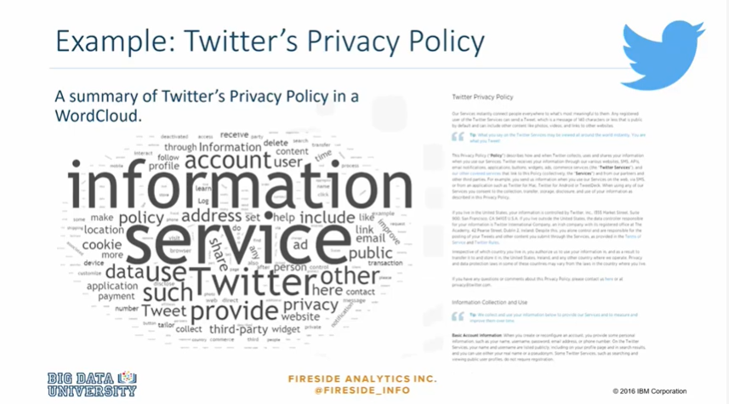

This is an example of a Privacy Policy, Twitter's Privacy Policy.

It's been summarized in a word cloud on the left.

It is imperative that companies have Privacy Policies in the event of a breach.

Ceci est un exemple de politique de confidentialité, la politique de confidentialité de Twitter.

Elle a été résumée dans un nuage de mots sur la gauche.

Il est impératif que les entreprises disposent d'une politique de confidentialité en cas de violation.

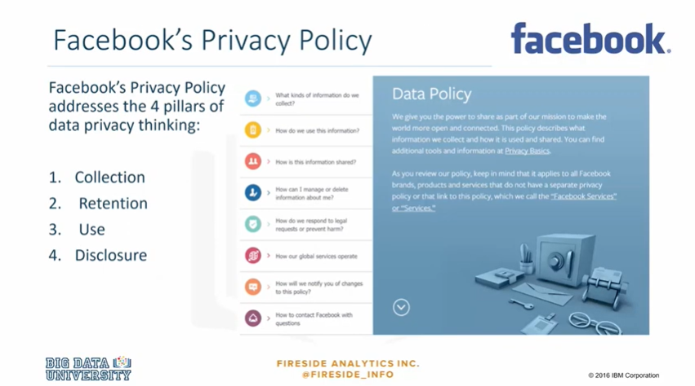

Let's look at another Privacy Policy.

Facebook's Privacy Policy addresses the four pillars of data privacy thinking. It has statements surrounding collection, retention, use, and disclosure.

Let's look at some guiding principles for how companies should be thinking about data privacy.

Examinons une autre politique de protection de la vie privée.

La politique de confidentialité de Facebook aborde les quatre piliers de la réflexion sur la protection des données. Elle contient des déclarations relatives à la collecte, la conservation, l'utilisation et la divulgation des données.

Examinons quelques principes directeurs sur la manière dont les entreprises devraient penser à la protection des données.

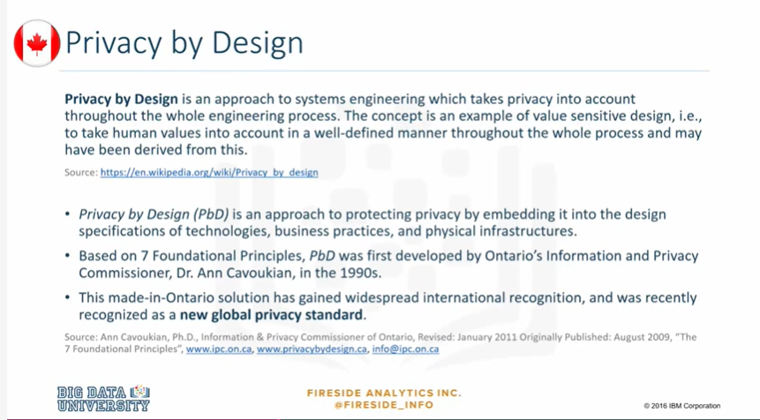

Privacy by Design is an approach to systems engineering. Which takes privacy into account throughout the whole engineering process.

The concept is an example of a value sensitive design.

That is, to take human values into account in a well-defined manner throughout the whole process.

PbD was first developed by Ontario's Information and Privacy Commissioner, Dr. Ann Cavoukian.

Le Privacy by Design est une approche de l'ingénierie des systèmes. Elle tient compte de la protection de la vie privée tout au long du processus d'ingénierie.

Ce concept est un exemple de conception sensible aux valeurs.

C'est-à-dire la prise en compte des valeurs humaines d'une manière bien définie tout au long du processus.

Le PbD a d'abord été développé par la commissaire à l'information et à la protection de la vie privée de l'Ontario, le Dr Ann Cavoukian.

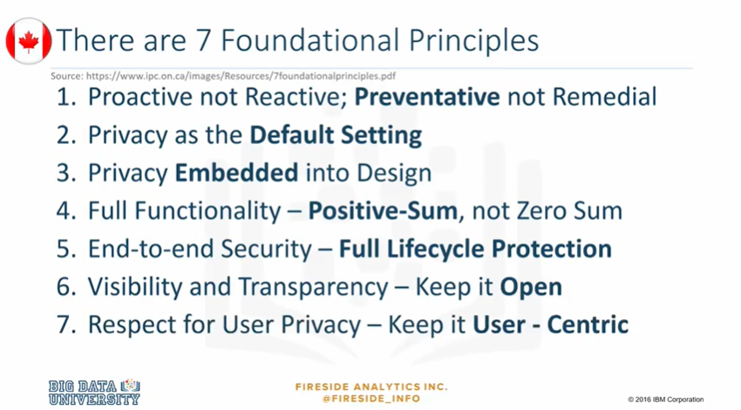

These are the seven Foundational Principles.

Number one, be proactive not reactive.

This anticipates and prevents privacy invasive events before they even happen.

Privacy by Design does not wait for privacy risks to materialize, nor does it offer remedies for resolving privacy infractions once they have occurred.

Number two, privacy as a default setting.

Personal data automatically protected in any given IT system.

If an individual does nothing their privacy still remains in tact.

Number three, privacy embedded into design.

Privacy by Design is embedded into the design and architecture of IT systems.

Number four, full functionality.

Accommodate all legitimate interests and objectives in a positive-sum, win-win manner.

Privacy by Design avoids the pretense or false dichotomy such as privacy versus security.

Demonstrating that is possible to have both.

End-to-end security, full lifecycle protection.

Privacy by Design, having been embedded into the system prior to the first element of information being collected extends securely throughout the entire lifecycle of the data involved.

Visibility and transparency.

Assure all stakeholders that whatever the business practice or technology involved, it is in fact operating according to the stated promises and objectives.

Respect for user privacy.

Privacy by Design requires architects and operators to keep the interests of the individual utmost by offering such measures as strong privacy defaults.

Ce sont les sept principes fondamentaux.

Premièrement, être proactif et non réactif.

Cela permet d'anticiper et de prévenir les événements portant atteinte à la vie privée avant même qu'ils ne se produisent.

Privacy by Design n'attend pas que les risques d'atteinte à la vie privée se concrétisent et n'offre pas de recours pour résoudre les infractions à la vie privée une fois qu'elles se sont produites.

Deuxièmement, le respect de la vie privée est un paramètre par défaut.

Les données personnelles sont automatiquement protégées dans tout système informatique donné.

Si une personne ne fait rien, sa vie privée reste intacte.

Troisièmement, le respect de la vie privée est intégré dans la conception.

La protection de la vie privée dès la conception est intégrée dans la conception et l'architecture des systèmes informatiques.

Quatrièmement, une fonctionnalité complète.

Prendre en compte tous les intérêts et objectifs légitimes d'une manière positive et gagnant-gagnant.

Le Privacy by Design évite les faux-semblants ou les fausses dichotomies telles que le respect de la vie privée par rapport à la sécurité.

Démontrer qu'il est possible d'avoir les deux.

Sécurité de bout en bout, protection tout au long du cycle de vie.

Le respect de la vie privée dès la conception, ayant été intégré dans le système avant que le premier élément d'information ne soit collecté, s'étend en toute sécurité tout au long du cycle de vie des données concernées.

Visibilité et transparence.

Garantir à toutes les parties prenantes que, quelle que soit la pratique commerciale ou la technologie utilisée, elle fonctionne en fait conformément aux promesses et aux objectifs fixés.

Respect de la vie privée des utilisateurs.

Le Privacy by Design exige des architectes et des opérateurs qu'ils veillent au maximum aux intérêts des individus en proposant des mesures telles que des défauts de confidentialité stricts.

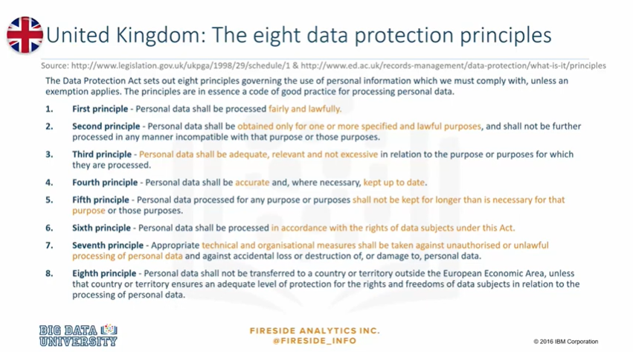

Let's look at the principles out of the United Kingdom.

The Data Protection Act in the United Kingdom sets out eight principles governing the use of personal information, which we must comply with. Unless an exemption applies.

The first principle, personal data shall be protected fairly and lawfully.

Personal data shall be obtained only for one or more specified and lawful purposes.

Personal data shall be adequate, relevant, and not excessive in relation to the purpose or purposes for which they are processed.

Personal data shall be accurate and where necessary kept up-to-date.

Personal data processed for any purpose or purposes shall not be kept for longer than is necessary for that purpose or for those purposes.

Personal data shall be processed in accordance with the rights of the data subjects and of this act.

Appropriate technical and organizational measures shall be taken against unauthorized or unlawful processing of personal data and against accidental loss or destruction of, or damage to personal data.

And lastly, the eighth principle.

Personal data shall not be transferred to a country or territory outside the European economic area.

Unless that country or territory ensures an adequate level of protection for the rights and freedoms of data subjects in relation to processing of personal data.

Examinons les principes en vigueur au Royaume-Uni.

La loi britannique sur la protection des données énonce huit principes régissant l'utilisation des informations personnelles, auxquels nous devons nous conformer. À moins qu'une exemption ne s'applique.

Le premier principe, les données personnelles doivent être protégées de manière équitable et légale.

Les données personnelles ne doivent être obtenues qu'à une ou plusieurs fins précises et légales.

Les données à caractère personnel doivent être adéquates, pertinentes et non excessives au regard de la ou des finalités pour lesquelles elles sont traitées.

Les données à caractère personnel doivent être exactes et, si nécessaire, mises à jour.

Les données à caractère personnel traitées pour une ou plusieurs finalités ne sont pas conservées plus longtemps que nécessaire pour cette ou ces finalités.

Les données à caractère personnel sont traitées dans le respect des droits des personnes concernées et du présent acte.

Des mesures techniques et organisationnelles appropriées sont prises contre le traitement non autorisé ou illicite de données à caractère personnel et contre la perte, la destruction ou la détérioration accidentelle de données à caractère personnel.

Et enfin, le huitième principe.

Les données à caractère personnel ne doivent pas être transférées vers un pays ou un territoire situé en dehors de l'Espace économique européen.

Sauf si ce pays ou territoire assure un niveau de protection adéquat des droits et libertés des personnes concernées en ce qui concerne le traitement des données à caractère personnel.

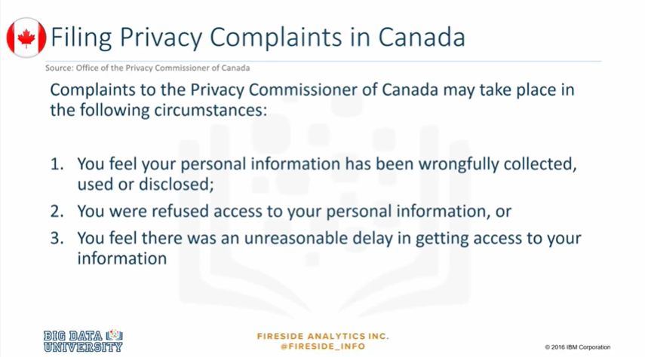

How do you file a privacy complaint in Canada ?

Well, complaints to the Privacy Commissioner of Canada may take place in the following circumstances.

If you feel that your personal information has been wrongfully collected, used, or disclosed.

If you were refused access to your personal information, or you feel there was an unreasonable delay in getting access to your information.

Comment déposer une plainte en matière de protection de la vie privée au Canada ?

Les plaintes auprès du Commissaire à la protection de la vie privée du Canada peuvent être déposées dans les circonstances suivantes

Si vous estimez que vos informations personnelles ont été collectées, utilisées ou divulguées de manière abusive.

Si on vous a refusé l'accès à vos informations personnelles, ou si vous estimez qu'il y a eu un retard déraisonnable dans l'accès à vos informations.

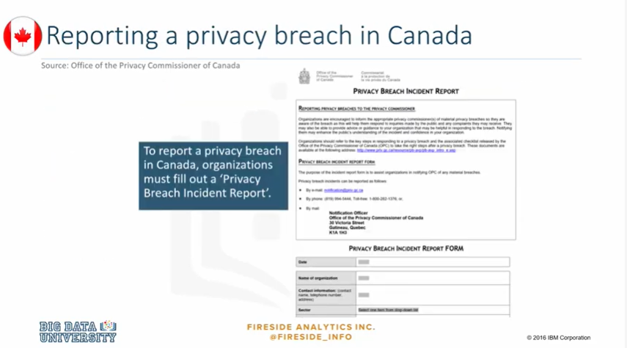

To report a privacy breach in Canada.

organizations must fill out a Privacy Breach Incident Report.

Pour signaler une atteinte à la vie privée au Canada.

Les organisations doivent remplir un rapport d'incident sur les atteintes à la vie privée.

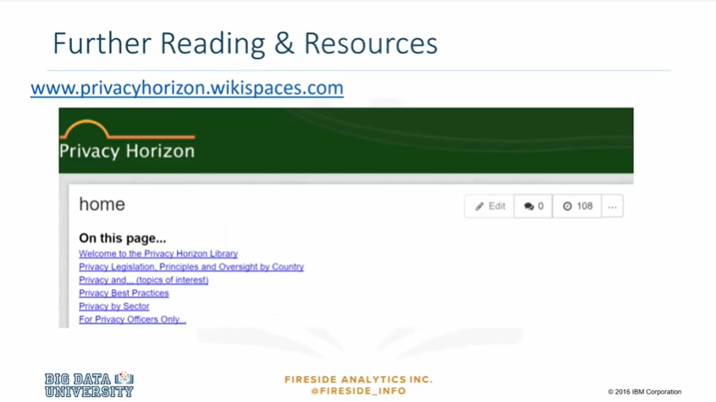

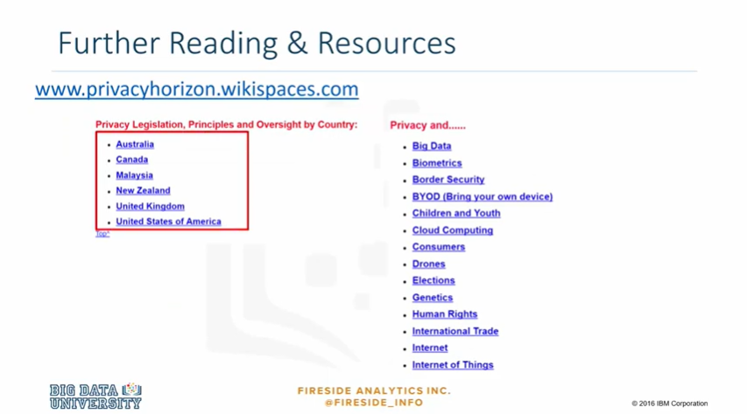

Further reading and resources relating to data privacy laws and data privacy guiding principles for a number of geography's are available on the Privacy Horizon website.

Happy learning.

D'autres lectures et ressources relatives aux lois sur la protection des données et aux principes directeurs en matière de protection des données pour un certain nombre de régions géographiques sont disponibles sur le site web de Privacy Horizon.

Bon apprentissage.

### Module 4: Home Depot (USA)

### Learning Objectives

In this lesson you will learn about:

* A data breach estimated to have put payment card information at risk for approximately 56 million unique payment cards.

Dans cette leçon, vous en apprendrez plus sur :

* Une violation de données qui, selon les estimations, a mis en danger les informations relatives aux cartes de paiement pour environ 56 millions de cartes de paiement uniques.

## Payment Cards Data

### Home Depot

### Parties involved:

* Home Depot
* Home Depot customer who made purchases from April to September 2014 at US and Canadian stores.

### Incident:

Data breach estimated to have put payment card information at risk for approximately 56 million unique payment cards.

On estime que la violation des données a mis en danger les informations relatives aux cartes de paiement pour environ 56 millions de cartes de paiement uniques.

### Date:

September 2, 2014

### Summary:

On September 18, 2014, The Home Depot announced it had been victim of a cyber-attack that affected around 56 million of credit and debit card accounts. According to a press release, on September 2, 2014, after receiving reports from its banking partners and law enforcement that criminals may have breached its systems, The Home Depot launched an internal investigation that determined hackers used a custom-built malware stole debit and credit card numbers from its customers. The investigation suggested the malware had been present in the system between April and September 2014.

Le 18 septembre 2014, The Home Depot a annoncé qu'il avait été victime d'une cyber-attaque qui a touché environ 56 millions de comptes de cartes de crédit et de débit. Selon un communiqué de presse, le 2 septembre 2014, après avoir reçu des rapports de ses partenaires bancaires et des forces de l'ordre indiquant que des criminels pourraient avoir violé ses systèmes, The Home Depot a lancé une enquête interne qui a déterminé que des pirates informatiques avaient utilisé un logiciel malveillant personnalisé pour voler les numéros de cartes de crédit et de débit de ses clients. L'enquête a suggéré que le logiciel malveillant avait été présent dans le système entre avril et septembre 2014.

Home Depot’s investigation determined criminals used a third-party vendor’s user name and password to enter the perimeter of Home Depot’s network. The hackers then acquired elevated rights that allowed them to navigate portions of Home Depot’s network and to deploy custom-built malware on its self-checkout systems in the US and Canada. In addition to the payment card data, hackers also extracted files containing email addresses.

L'enquête de Home Depot a déterminé que les criminels utilisaient le nom d'utilisateur et le mot de passe d'un fournisseur tiers pour entrer dans le périmètre du réseau de Home Depot. Les pirates ont ensuite acquis des droits élevés qui leur ont permis de naviguer dans certaines parties du réseau de Home Depot et de déployer des logiciels malveillants personnalisés sur ses systèmes d'auto-contrôle aux États-Unis et au Canada. Outre les données des cartes de paiement, les pirates ont également extrait des fichiers contenant des adresses électroniques.

On October 2014, the Atlanta Business Chronicle reported that as of October 10, at least 21 federal lawsuits had been filed against Home Depot from the data breach incident. On March 2016, Home Depot agreed to pay at least $19.5 million to compensate US customers affected by the 2014 data breach. Home Depot will set up a $13.5 million fund to reimburse customers for their losses and spend at least $6.5 million to fund 1.5 years of cardholder identity protection services, the settlement still requires court approval.

En octobre 2014, l'Atlanta Business Chronicle a rapporté qu'au 10 octobre, au moins 21 procès fédéraux avaient été intentés contre Home Depot à la suite de l'incident de violation de données. En mars 2016, Home Depot a accepté de payer au moins 19,5 millions de dollars pour indemniser les clients américains touchés par la violation des données de 2014. Home Depot mettra en place un fonds de 13,5 millions de dollars pour rembourser les clients pour leurs pertes et dépensera au moins 6,5 millions de dollars pour financer 1,5 années de services de protection de l'identité des détenteurs de cartes, le règlement doit encore être approuvé par le tribunal.

### Sources:

* <http://media.corporate-ir.net/media_files/IROL/63/63646/HD_Data_Update_II_9-18-14.pdf>
* <https://corporate.homedepot.com/MediaCenter/Documents/Press%20Release.pdf>
* <http://www.bizjournals.com/atlanta/news/2014/10/13/home-depot-now-facing-21-class-action-lawsuits.html>
* <http://www.reuters.com/article/us-home-depot-breach-settlement-idUSKCN0WA24Z>

## Passwords

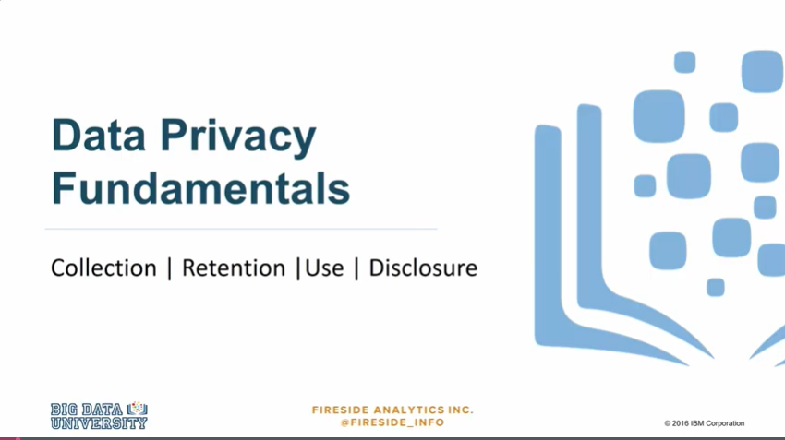

- [Voiceover] Hello and welcome to Big Data University.

Today we're gonna be covering the fundamentals of data privacy.

In particular, we're gonna be looking at how individuals can take more responsibility for their own data privacy.

- Bonjour et bienvenue à la Big Data University.

Aujourd'hui, nous allons aborder les principes fondamentaux de la protection des données.

En particulier, nous allons examiner comment les individus peuvent prendre plus de responsabilités pour la protection de leurs données personnelles.

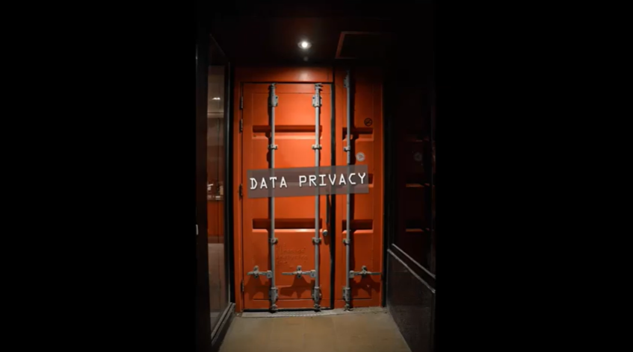

Let's get started.

Working at the forefront of the digital revolution, we have to be mindful of the impact that these new technologies have on our personal right to privacy.

Commençons.

Travaillant à l'avant-garde de la révolution numérique, nous devons être conscients de l'impact que ces nouvelles technologies ont sur notre droit personnel à la vie privée.

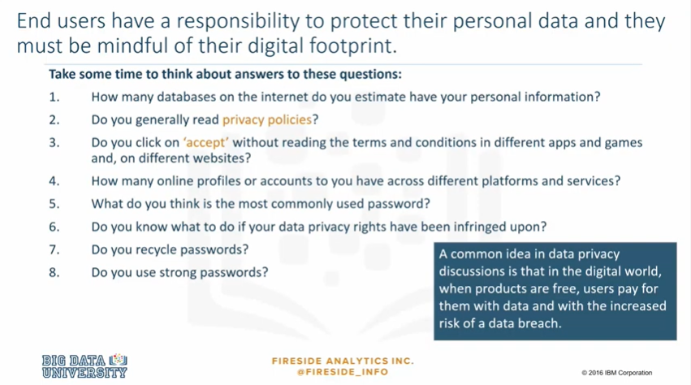

End users have a responsibility to protect their personal data, and they must be mindful of their digital footprint.

Let's take some time to look at these questions and think about some answers.

How many databases on the Internet do you estimate have your personal information ?

Do you generally read privacy policies ?

Do you just click 'accept' without reading the terms and conditions in different apps and games and on different websites ?

How many online profiles or accounts do you have ?

What do you think is the most commonly used password ?

Do you know what to do if your data privacy rights are infringed upon ?

Do you ever recycle passwords ?

Do you use strong passwords ?

Les utilisateurs finaux ont la responsabilité de protéger leurs données personnelles, et ils doivent être conscients de leur empreinte numérique.

Prenons le temps d'examiner ces questions et de réfléchir à des réponses.

Selon vous, combien de bases de données sur Internet contiennent des informations personnelles vous concernant ?

Lisez-vous généralement les politiques de protection de la vie privée ?

Cliquez-vous simplement sur "accepter" sans lire les conditions générales des différentes applications et des différents jeux, ainsi que des différents sites web ?

Combien de profils ou de comptes en ligne avez-vous ?

Quel est, selon vous, le mot de passe le plus couramment utilisé ?

Savez-vous quoi faire en cas de violation de vos droits en matière de protection des données ?

Recyclez-vous parfois les mots de passe ?

Utilisez-vous des mots de passe forts ?

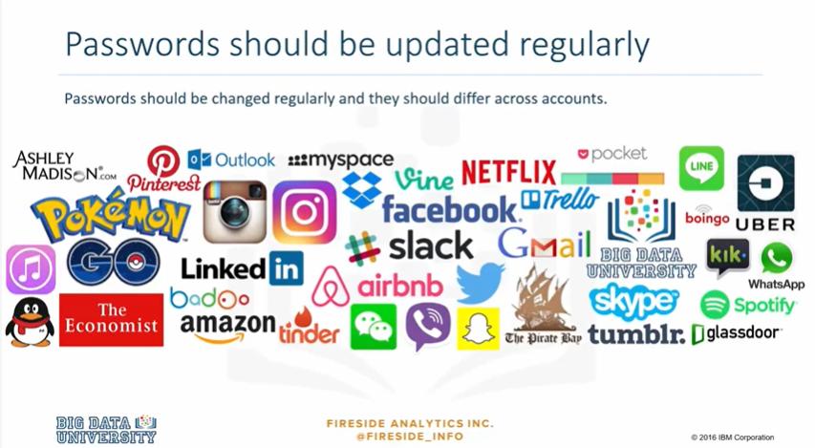

Think about all the accounts that you have, even ones you haven't used for some time and consider the personal information you have registered in each account as well as the usernames and passwords you chose.

Consider that every time you enter a username and a password, how secure is your connection ?

How secure is your device ?

And how secure is your personal data ?

Pensez à tous les comptes que vous possédez, même ceux que vous n'avez pas utilisés depuis un certain temps et prenez en compte les informations personnelles que vous avez enregistrées dans chaque compte ainsi que les noms d'utilisateur et les mots de passe que vous avez choisis.

Considérez que chaque fois que vous entrez un nom d'utilisateur et un mot de passe, votre connexion est-elle sécurisée ?

Quel est le degré de sécurité de votre appareil ?

Et vos données personnelles sont-elles sécurisées ?

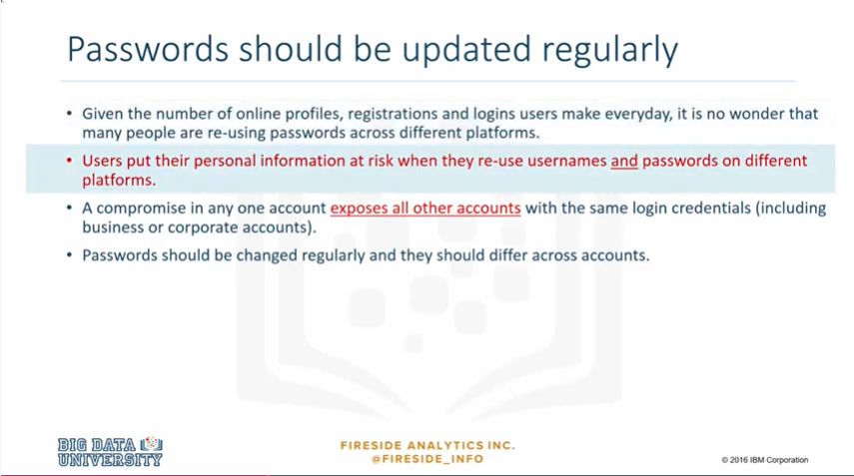

Given the number of online profiles, registrations and logins users make every day, it is no wonder that many people are reusing passwords across different platforms.

Users put their personal information at risk when they reuse usernames and passwords on different platforms.

A compromise in one account exposes all other accounts with the same login credentials, including business or corporate accounts.

Passwords should be changed regularly, and they should differ across accounts.

Étant donné le nombre de profils, d'inscriptions et de connexions en ligne que les utilisateurs effectuent chaque jour, il n'est pas étonnant que de nombreuses personnes réutilisent leurs mots de passe sur différentes plateformes.

Les utilisateurs mettent leurs informations personnelles en danger lorsqu'ils réutilisent des noms d'utilisateur et des mots de passe sur différentes plateformes.

Un compromis sur un compte expose tous les autres comptes ayant les mêmes identifiants de connexion, y compris les comptes d'entreprise ou de société.

Les mots de passe doivent être changés régulièrement, et ils doivent être différents d'un compte à l'autre.

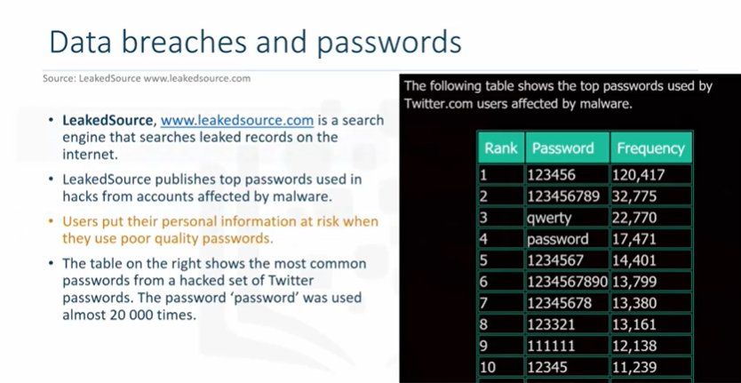

Let's explore some breaches involving passwords.

Leakedsource, [www.leakedsource.com](http://www.leakedsource.com), is a search engine that searches leaked records on the Internet.

Leakedsource publishes top passwords used in hex from accounts affected by malware.

Users put their personal information at risk when they use poor quality passwords.

Examinons quelques violations concernant les mots de passe.

Leakedsource, www.leakedsource.com, est un moteur de recherche qui permet de rechercher des documents ayant fait l'objet d'une fuite sur Internet.

Leakedsource publie les principaux mots de passe utilisés dans l'hexadécimal des comptes touchés par les logiciels malveillants.

Les utilisateurs mettent leurs informations personnelles en danger lorsqu'ils utilisent des mots de passe de mauvaise qualité.

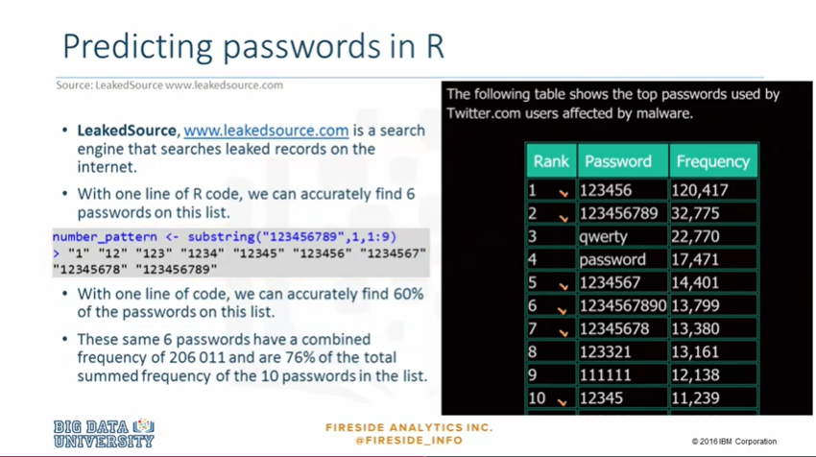

The table on the right shows the most common passwords from a hacked set of Twitter data.

You'll see that the password, password, was used almost 20,000 times.

Have another look at the passwords on the right.

How difficult would it be to guess them ?

Could we write a set of instructions that would yield the majority of these passwords ?

What rules could we assign to accurately predict all the passwords on the right ?

In this case, we should note that these were users that were hacked, not Twitter.

With just one line of code, we can accurately find six passwords from the list on the right.

With one line of code, we can accurately find 60% of the passwords on this list.

These same six passwords have a combined frequency of 200,611, and that 76% of the total summed frequency of the 10 passwords in the list.

Le tableau de droite montre les mots de passe les plus courants provenant d'un ensemble de données Twitter piratées.

Vous verrez que le mot de passe, le mot de passe, a été utilisé près de 20 000 fois.

Regardez à nouveau les mots de passe sur la droite.

A quel point serait-il difficile de les deviner ?

Pourrions-nous écrire une série d'instructions qui permettraient d'obtenir la majorité de ces mots de passe ?

Quelles règles pourrions-nous attribuer pour prédire avec précision tous les mots de passe à droite ?

Dans ce cas, nous devons noter qu'il s'agit d'utilisateurs qui ont été piratés, et non de Twitter.

Avec une seule ligne de code, nous pouvons trouver avec précision six mots de passe dans la liste de droite.

Avec une seule ligne de code, nous pouvons trouver avec précision 60% des mots de passe de cette liste.

Ces mêmes six mots de passe ont une fréquence combinée de 200 611, et cela représente 76% de la fréquence totale des 10 mots de passe de la liste.

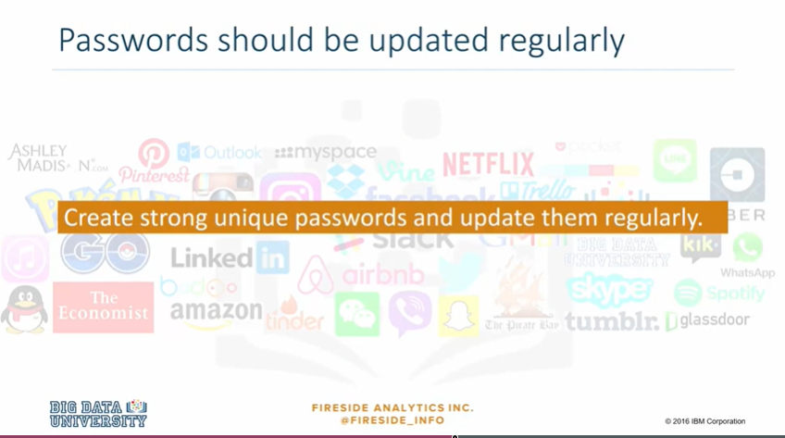

Create strong unique passwords and update them regularly.

Créez des mots de passe uniques et solides et mettez-les à jour régulièrement.

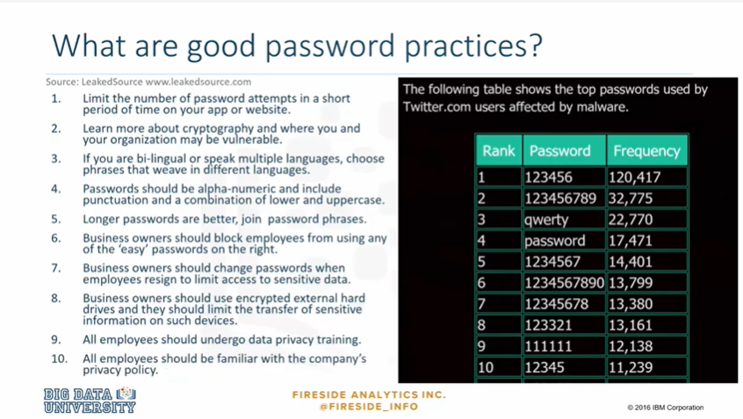

So what are some good password practices ?

Well, limit the number of password attempts in a short period of time on your app or website.

Learn more about cryptography and where your organization may be vulnerable.

If you're bilingual or speak multiple languages, choose phrases that weave in different languages.

Passwords should be often numeric and include punctuation and a combination of lower and uppercase.

Longer passwords are better.

Join password phrases.

Business owners should block employees from using any of the passwords on the right.

Business owners should change passwords when employees resign to limit access to sensitive data.

Business owners should use encrypted external hard drives, and they should limit the transfer of sensitive information on such devices.

All employees should undergo data privacy training.

All employees should be familiar with the company's privacy policy.

Quelles sont donc les bonnes pratiques en matière de mots de passe ?

Limitez le nombre de tentatives de saisie du mot de passe sur votre application ou votre site web dans un court laps de temps.

En savoir plus sur la cryptographie et sur les domaines dans lesquels votre organisation peut être vulnérable.

Si vous êtes bilingue ou si vous parlez plusieurs langues, choisissez des phrases qui se tissent dans différentes langues.

Les mots de passe doivent être souvent numériques et inclure la ponctuation et une combinaison de majuscules et de minuscules.

Les mots de passe plus longs sont préférables.

Joignez des phrases de mot de passe.

Les propriétaires d'entreprises doivent empêcher leurs employés d'utiliser l'un des mots de passe figurant à droite.

Les propriétaires d'entreprises doivent changer les mots de passe lorsque les employés démissionnent afin de limiter l'accès aux données sensibles.

Les entreprises doivent utiliser des disques durs externes cryptés et limiter le transfert d'informations sensibles sur ces dispositifs.

Tous les employés doivent suivre une formation sur la protection des données.

Tous les employés doivent se familiariser avec la politique de l'entreprise en matière de protection de la vie privée.

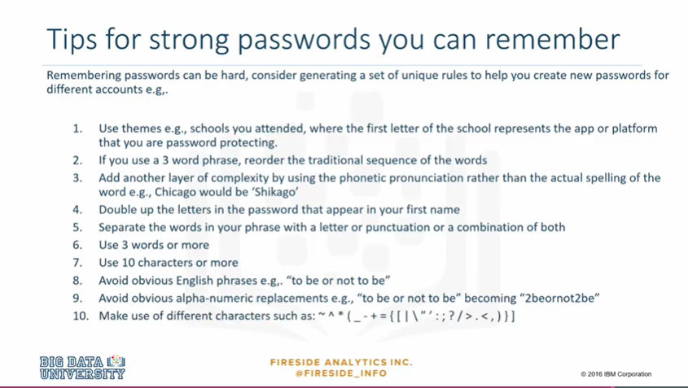

Here are some tips for strong passwords you can remember.

One, use themes.

For example, schools you attended where the first letter of the school may represent the app or the platform that the password is for.

If you use a three-word phrase, reorder the traditional sequence of the woods.

Add another layer of complexity by using the phonetic pronunciation rather than the actual spelling of a word.

For example, Chicago versus Shikago spelled with an S, H and a K.

Double up on the letters in the password that appear in your first name.

Separate the words in your phrase with letters or punctuation or a combination of both.

Use three words or more.

Use 10 characters or more.

Avoid obvious English phrases like 'to be or not to be'.

Also, avoid obvious alphanumeric replacements like '2beornot2be', where each to is the number two.

Lastly, make use of different characters on the keyboard.

Here's an example of applying some of these rules.

Voici quelques conseils pour des mots de passe forts dont vous pouvez vous souvenir.

Premièrement, utilisez des thèmes.

Par exemple, les écoles que vous avez fréquentées où la première lettre de l'école peut représenter l'application ou la plate-forme à laquelle le mot de passe est destiné.

Si vous utilisez une phrase de trois mots, réorganisez la séquence traditionnelle des bois.

Ajoutez une autre couche de complexité en utilisant la prononciation phonétique plutôt que l'orthographe réelle d'un mot.

Par exemple, Chicago contre Shikago s'écrit avec un S, un H et un K.

Doublez les lettres du mot de passe qui figurent dans votre prénom.

Séparez les mots de votre phrase par des lettres ou une ponctuation, ou une combinaison des deux.

Utilisez trois mots ou plus.

Utilisez 10 caractères ou plus.

Évitez les expressions anglaises évidentes comme "to be or not to be".

Évitez également les remplacements alphanumériques évidents comme "2beornot2be", où chaque "to" est le chiffre deux.

Enfin, utilisez des caractères différents sur le clavier.

Voici un exemple d'application de certaines de ces règles.

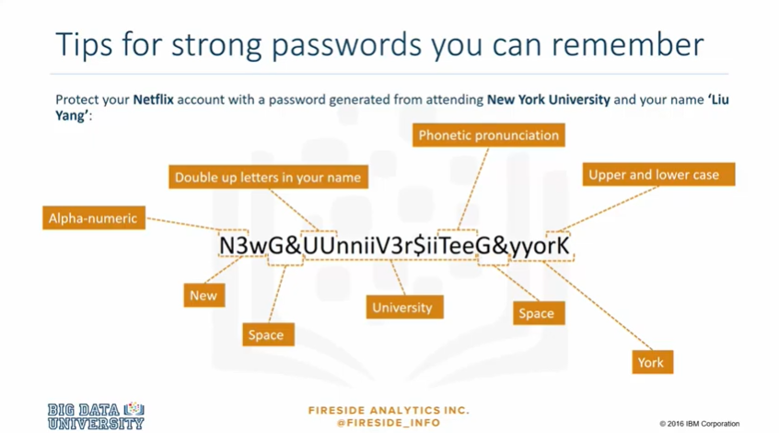

If you're protecting your Netflix account with a password generated from attending New York University and your name is Liu Yang, this is one way you might come up with a password.

New York University.

Replace your space bars in the phrase with certain characters.

Remember to use alphanumeric characters and upper and lowercase.

Double up the letters that appear in your name.

And lastly, phonetic pronunciations rather than actual spellings of words.

In this module, we've looked at how individuals can do a better job of protecting their own data.

Happy learning.

Si vous protégez votre compte Netflix avec un mot de passe généré par vos études à l'université de New York et que votre nom est Liu Yang, voici une façon de trouver un mot de passe.

Université de New York.

Remplacez vos barres d'espacement dans la phrase par certains caractères.

N'oubliez pas d'utiliser des caractères alphanumériques et des majuscules et minuscules.

Doublez les lettres qui apparaissent dans votre nom.

Enfin, utilisez des prononciations phonétiques plutôt que l'orthographe réelle des mots.

Dans ce module, nous avons examiné comment les individus peuvent mieux protéger leurs propres données.

Bon apprentissage.

### Module 5: Analyzing Hacked Passwords in R

### Learning Objectives

In this lesson you will learn about:

* A data breach that exposed the social security numbers of over 500 job applicants.

Dans cette leçon, vous en apprendrez plus sur :

* Une violation de données qui a révélé les numéros de sécurité sociale de plus de 500 demandeurs d'emploi.

## Predicting Passwords in R

### Upload these 3 documents into [Skills Network Labs](https://labs.cognitiveclass.ai/) :

1. [The RScript file](https://courses.cognitiveclass.ai/assets/courseware/v1/15b00130f4fb389d1e2395e71db84e90/asset-v1:BigDataUniversity+DS0301EN+2016+type@asset+block/BDU_Data_Privacy_Predicting_Passwords.R)
2. [The Database_of_First_Names document](https://courses.cognitiveclass.ai/assets/courseware/v1/15edd72d429bc1f394d3456bab345b4b/asset-v1:BigDataUniversity+DS0301EN+2016+type@asset+block/Database_of_First_Names.csv)
3. [LinkedIn Password Data](https://courses.cognitiveclass.ai/assets/courseware/v1/4e8a21a56a917194c18850557211a21a/asset-v1:BigDataUniversity+DS0301EN+2016+type@asset+block/LinkedIn_Password_Data.csv)

Follow the notes and run the commands in the RScript file.

## 10 Privacy Tips for Companies

**10 Privacy Tips for Companies:**

1. Proactively invest in data security.
2. Sign non disclosure agreements (NDAs) where applicable and strictly adhere to the terms of signed NDAs.
3. Avoid file-sharing programs.
4. Avoid malware and phishing messages.
5. Restrict the use of USB memory devices or use encrypted ones.
6. Be responsible with social media.
7. Data should be backed up daily to a secure cloud service or remote server.
8. On completion of projects, all materials relating to the project (including backups) should be deleted.
9. Use an Secure Sockets Layer, SSL, an encrypted link between a web server and a browser.
10. Use strong unique passwords.

10 conseils sur la protection de la vie privée pour les entreprises :

1. Investissez de manière proactive dans la sécurité des données.
2. Signez des accords de non-divulgation (NDA) le cas échéant et respectez strictement les termes des NDA signés.
3. Évitez les programmes de partage de fichiers.
4. Évitez les logiciels malveillants et les messages de phishing.
5. Restreindre l'utilisation des dispositifs de mémoire USB ou utiliser des dispositifs cryptés.
6. Soyez responsable avec les médias sociaux.
7. Les données doivent être sauvegardées quotidiennement sur un service de cloud sécurisé ou un serveur distant.
8. À l'issue des projets, tout le matériel relatif au projet (y compris les sauvegardes) doit être supprimé.
9. Utilisez un Secure Sockets Layer, SSL, un lien crypté entre un serveur web et un navigateur.
10. Utilisez des mots de passe uniques et forts.

## Passwords in R

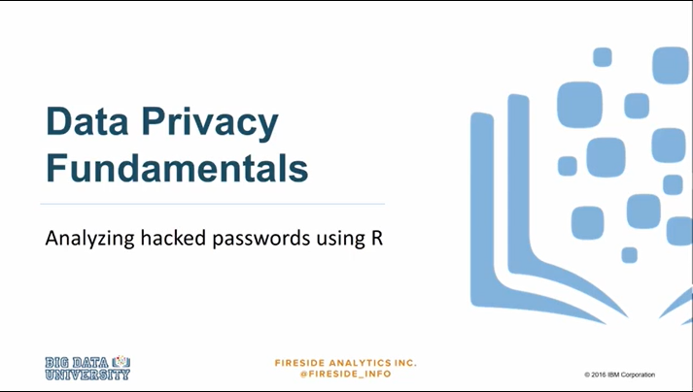

- [Voiceover] Hello, and welcome to Big Data University.

In this module, we'll be looking at data privacy fundamentals.

This module is a hands-on lab, and we'll be analyzing passwords using R.

- Bonjour, et bienvenue à la Big Data University.

Dans ce module, nous allons examiner les principes fondamentaux de la confidentialité des données.

Ce module est un laboratoire pratique, et nous analyserons les mots de passe à l'aide de R.

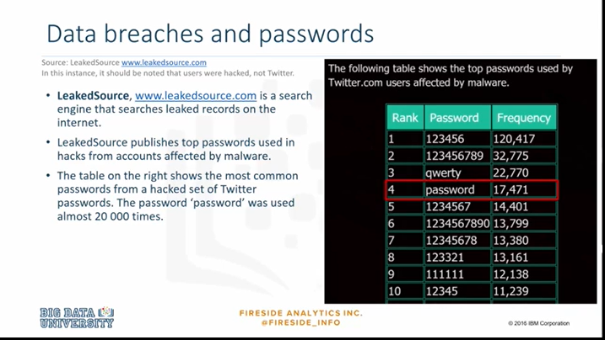

Let's get started.

Individuals have a responsibility to actively protect their private data.

LeakedSource, [www.leakedsource.com](http://www.leakedsource.com), is a search engine that searches leaked records on the Internet.

LeakedSource publishes top passwords used in hacks from accounts affected by malware.

The table on the right shows the most common passwords from a hacked set of Twitter passwords.

The password "password" was used almost 20,000 times.

Commençons.

Les individus ont la responsabilité de protéger activement leurs données privées.

LeakedSource, www.leakedsource.com, est un moteur de recherche qui permet de rechercher des enregistrements ayant fait l'objet d'une fuite sur Internet.

LeakedSource publie les principaux mots de passe utilisés lors des piratages de comptes touchés par des logiciels malveillants.

Le tableau de droite montre les mots de passe les plus courants provenant d'un ensemble de mots de passe Twitter piratés.

Le mot de passe "password" a été utilisé près de 20 000 fois.

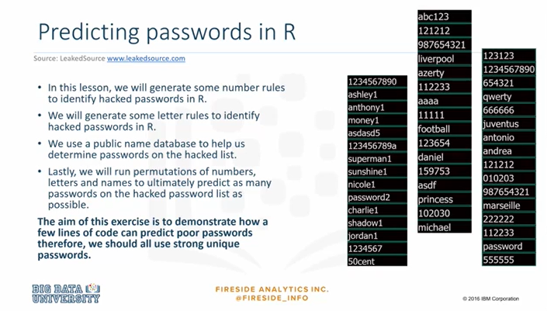

Predicting passwords in R.

In this lesson, we will generate some number rules to identify hacked passwords in R.

We will also identify some letter rules to identify the same passwords.

We will also use a public name database to help us determine passwords on the hacked list.

Lastly, we will run permutations of numbers, letters, and names to ultimately predict as many passwords as we can from the hacked password list.

The aim of this exercise is to demonstrate how a few lines of code can predict poor passwords.

Therefore, we should all use strong, unique passwords.

Look at these passwords on the right.

They include a combination of words, names, and numbers, as well as some football teams.

There are some common themes around how people come up with different passwords.

Prévision des mots de passe en R.

Dans cette leçon, nous allons générer quelques règles numériques pour identifier les mots de passe piratés dans R.

Nous identifierons également quelques règles de lettres pour identifier les mêmes mots de passe.

Nous utiliserons également une base de données de noms publics pour nous aider à déterminer les mots de passe sur la liste des mots de passe piratés.

Enfin, nous ferons des permutations de chiffres, de lettres et de noms pour finalement prédire autant de mots de passe que possible à partir de la liste des mots de passe piratés.

Le but de cet exercice est de démontrer comment quelques lignes de code peuvent prédire de mauvais mots de passe.

C'est pourquoi nous devrions tous utiliser des mots de passe forts et uniques.

Regardez ces mots de passe sur la droite.

Ils comprennent une combinaison de mots, de noms et de chiffres, ainsi que certaines équipes de football.

Il existe des thèmes communs concernant la façon dont les gens inventent différents mots de passe.

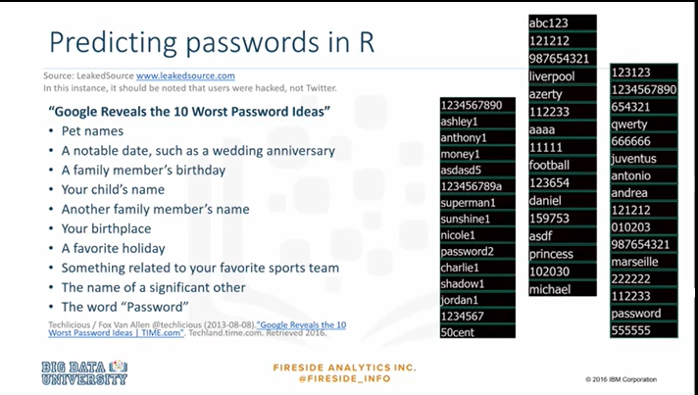

In 2013, Google revealed 10 worst password ideas.

Let's look at them.

Using some of these ideas, we will come up with some instructions in R to try and predict as many passwords as we can from a hacked list.

En 2013, Google a révélé 10 pires idées de mots de passe.

Examinons-les.

À partir de certaines de ces idées, nous proposerons des instructions dans R pour essayer de prédire autant de mots de passe que possible à partir d'une liste piratée.

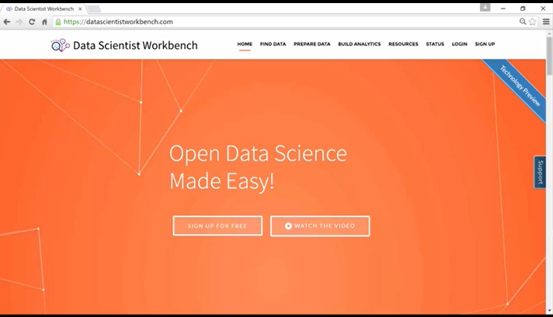

Welcome to Data Scientist Workbench.

In order to conduct the lesson lab in today's module, we will need to log in.

Bienvenue sur le Data Scientist Workbench.

Afin de mener à bien le laboratoire de leçons du module d'aujourd'hui, nous devons nous connecter.

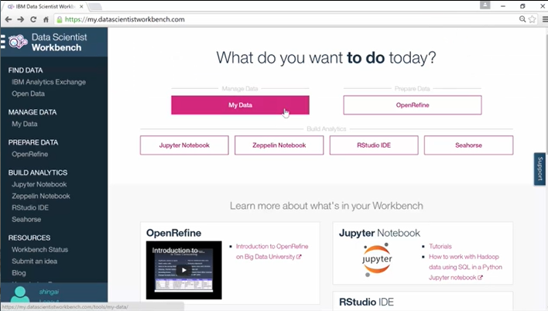

We start by clicking on My Data in order to upload the R files that we'll need to use.

Nous commençons par cliquer sur Mes données afin de télécharger les fichiers R que nous devrons utiliser.

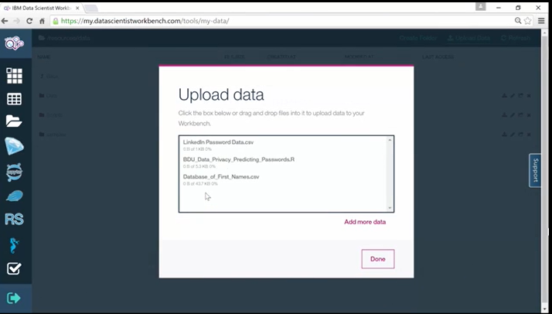

Next, we click Upload Data.

We can now drag and drop the files we'll need for this exercise from our local hard drive.

We can now access these files through R Studio.

Ensuite, on clique sur "Télécharger des données".

Nous pouvons maintenant glisser et déposer les fichiers dont nous aurons besoin pour cet exercice à partir de notre disque dur local.

Nous pouvons maintenant accéder à ces fichiers via R Studio.

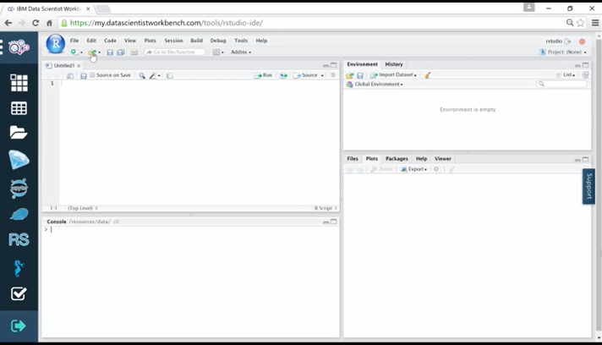

Let's start by opening the R script file.

The R script file includes notes and comments to help you along in the exercise.

These notes and comments are preceded by a hash.

Commençons par ouvrir le fichier de script R.

Le fichier script R comprend des notes et des commentaires pour vous aider dans l'exercice.

Ces notes et commentaires sont précédés d'un hachage.

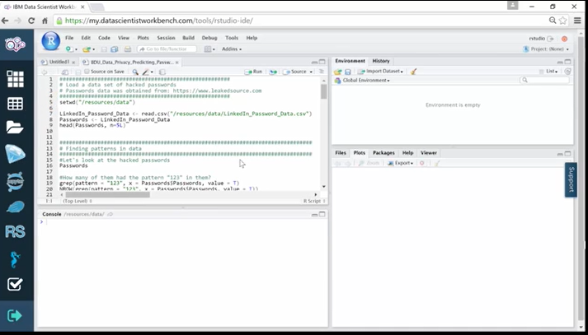

We use control or command enter to execute each line of code.

Nous utilisons l'entrée de contrôle ou de commande pour exécuter chaque ligne de code.

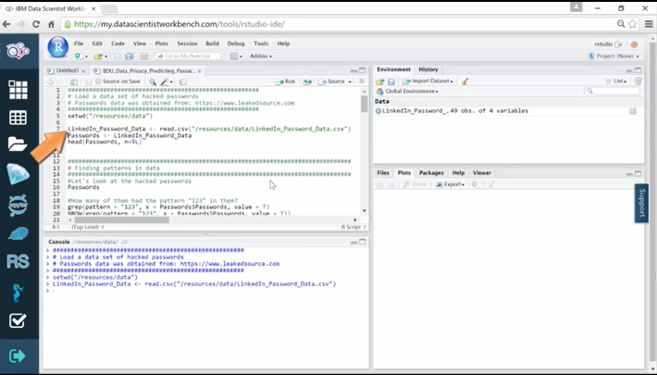

We set the working directory to resources data so we can easily access the two other files we uploaded into Data Scientist Workbench.

Next, we upload the csv file called LinkedIn Password Data into the R environment.

Nous avons paramétré le répertoire de travail sur les données de ressources afin de pouvoir accéder facilement aux deux autres fichiers que nous avons téléchargés dans Data Scientist Workbench.

Ensuite, nous téléchargeons le fichier csv appelé LinkedIn Password Data dans l'environnement R.

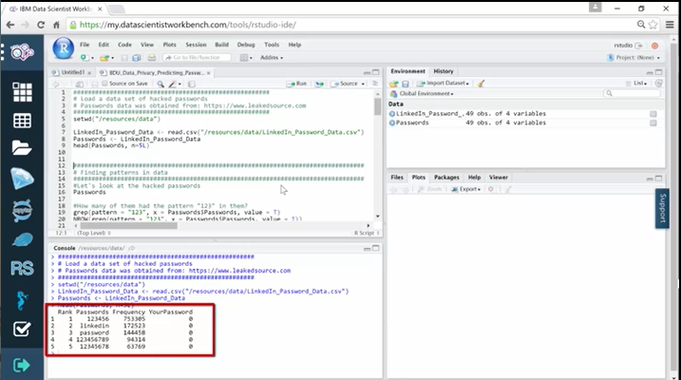

Let's look at the first five lines of the file.

The file includes a rank number, passwords, the frequency with which each password was used, and another column, called Your Password.

Examinons les cinq premières lignes du dossier.

Le fichier comprend un numéro de rang, des mots de passe, la fréquence d'utilisation de chaque mot de passe, et une autre colonne, appelée Votre mot de passe.

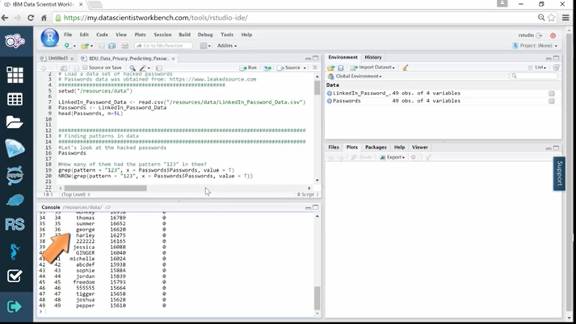

Let's look at the full data in that file.

We can see names, and numbers, and alphanumeric text.

Examinons les données complètes de ce fichier.

Nous pouvons y voir des noms, des numéros et du texte alphanumérique.

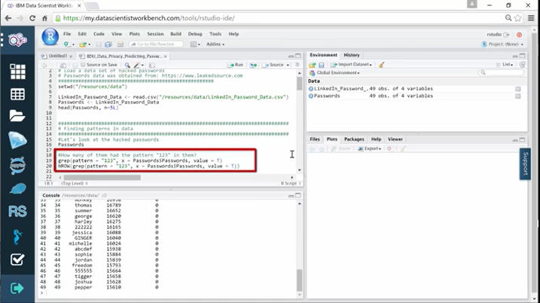

Let's try and see how many passwords had a combination of the numbers 123 in them.

Essayons de voir combien de mots de passe contiennent une combinaison des chiffres 123.

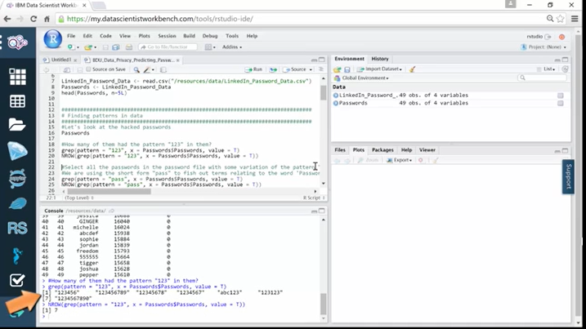

Seven passwords in our document had some form of the pattern 123 in sequence, including the alphanumeric combination abc123.

Sept mots de passe de notre document présentaient une forme du modèle 123 dans l'ordre, y compris la combinaison alphanumérique abc123.

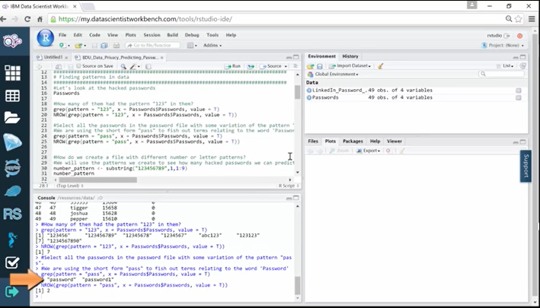

Let's see how many times the pattern "pass" was used in passwords.

Twice, the word "password" and the word "password1."

Voyons combien de fois le modèle "pass" a été utilisé dans les mots de passe.

Deux fois, le mot "mot de passe" et le mot "mot de passe1".

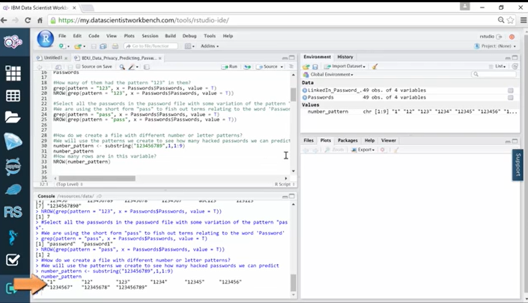

In order to try and predict the passwords in the password file, we'll need to use some number combinations.

With a simple line of code, we have now generated a pattern that includes numbers one to nine in an increasing sequence.

Afin d'essayer de prévoir les mots de passe dans le fichier des mots de passe, nous devrons utiliser certaines combinaisons de chiffres.

Avec une simple ligne de code, nous avons maintenant généré un modèle qui comprend les chiffres de un à neuf dans une séquence croissante.

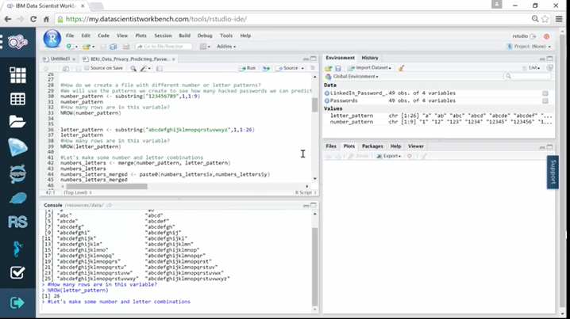

Can we do the same thing for letters ?

We saw an example of the password abc123.

Peut-on faire la même chose pour les lettres ?

Nous avons vu un exemple du mot de passe abc123.

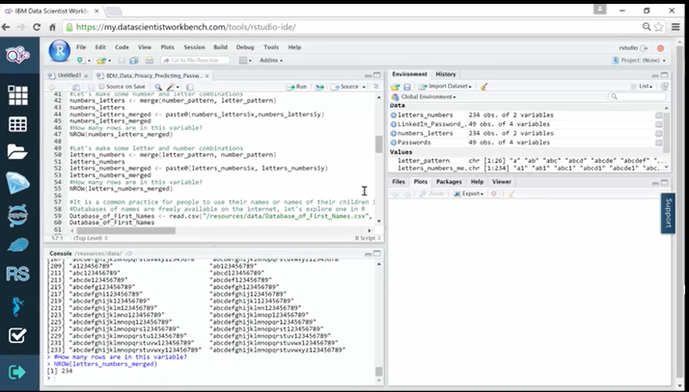

Let's merge the letter patterns and the number patterns.

Fusionnons les modèles de lettres et les modèles de chiffres.

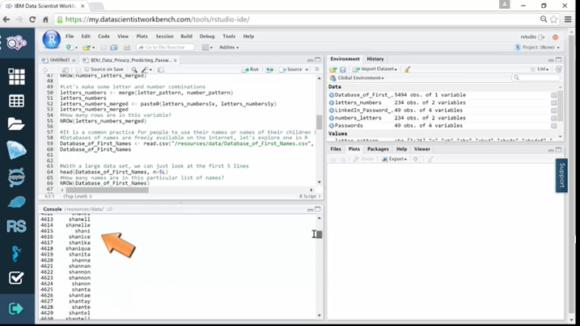

Let's upload the file we have called Database of First Names.

When we look at the file, we see a long list of first names.

There are 5,494 lines in total.

Téléchargeons le fichier que nous avons appelé Base de données des prénoms.

Lorsque nous regardons le fichier, nous voyons une longue liste de prénoms.

Il y a 5 494 lignes au total.

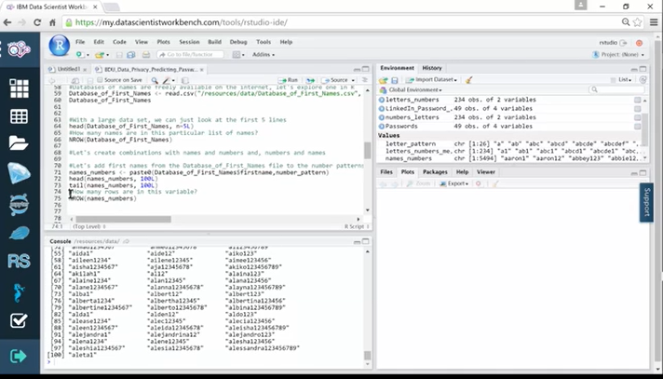

Let's merge the names and the numbers to create even more patterns of potential passwords.

By looking at different permutations of the patterns of names, numbers, and letters, we now have 16,985 options for passwords that may match those in the list.

Fusionnons les noms et les chiffres pour créer encore plus de modèles de mots de passe potentiels.

En examinant les différentes permutations des modèles de noms, de chiffres et de lettres, nous avons maintenant 16 985 options de mots de passe qui peuvent correspondre à ceux de la liste.

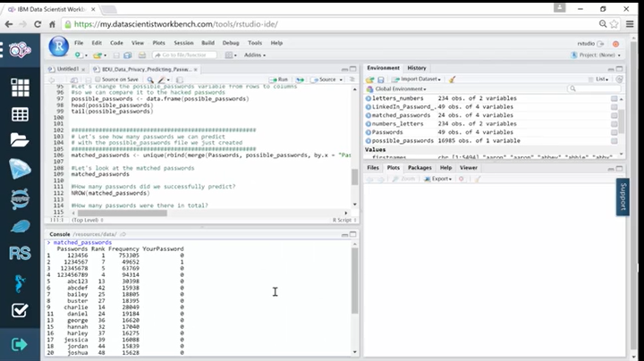

Let's now try and match our list with the passwords that are actually in the file.

This is the list of all the passwords that we have matched with the patterns of numbers, letters, and names that we created.

Essayons maintenant de faire correspondre notre liste avec les mots de passe qui se trouvent effectivement dans le fichier.

Voici la liste de tous les mots de passe que nous avons fait correspondre avec les modèles de chiffres, de lettres et de noms que nous avons créés.

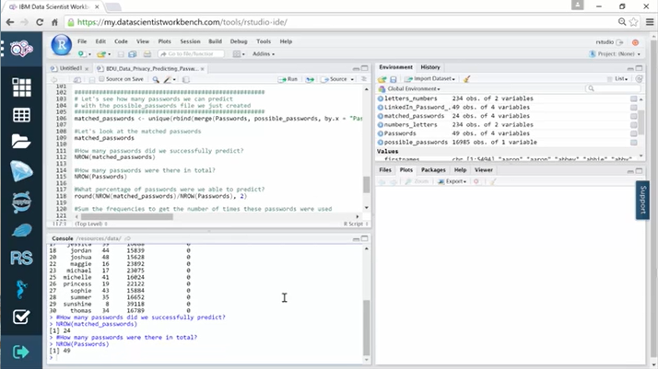

We have successfully matched 24 passwords.

There are 49 passwords in total.

We were able to predict 49% of the passwords.

Nous avons réussi à faire correspondre 24 mots de passe.

Il y a 49 mots de passe au total.

Nous avons pu prédire 49 % des mots de passe.

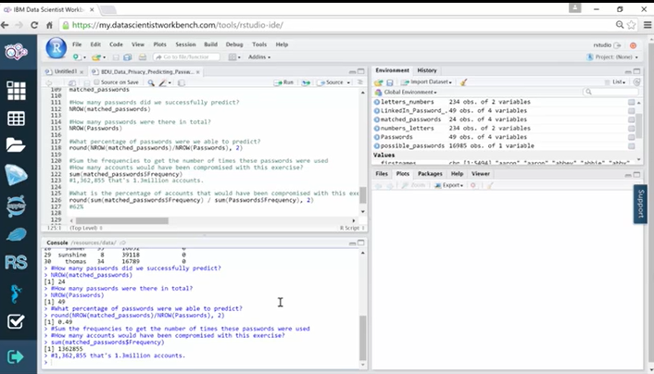

If we look at the frequency with which each of the passwords we were able to predict was used, we find our few

lines of code result in a combined frequency of 1.3 million.

That's 62%.

Si nous examinons la fréquence d'utilisation de chacun des mots de passe que nous avons pu prévoir, nous trouvons nos quelques

Les lignes de code donnent une fréquence combinée de 1,3 million.

Cela représente 62 %.

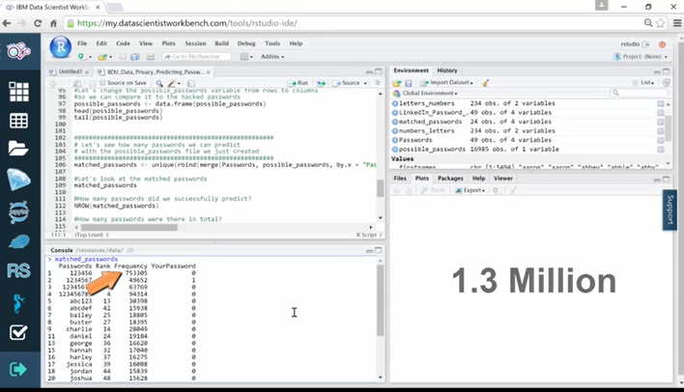

With just a few lines of code, we were able to predict poor passwords from the hacked password list.

Avec seulement quelques lignes de code, nous avons pu prédire de mauvais mots de passe à partir de la liste des mots de passe piratés.

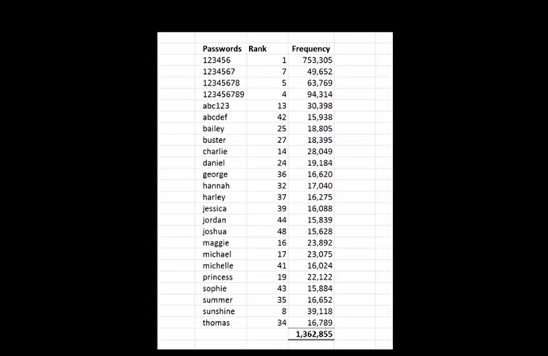

Given the number of much more sophisticated internet threats, users should be more vigilant about protecting their personal information.

Happy learning.

Étant donné le nombre de menaces Internet beaucoup plus sophistiquées, les utilisateurs devraient être plus vigilants quant à la protection de leurs informations personnelles.

Bon apprentissage.

### Final Exam - OneStopParking (USA) and The 'Justin' Case Study

## OneStopParking - Credit Card Data

### Parties involved:

* OneStopParking.com
* Customers who used OneStopParking’s website between August 1 and December 31, 2014
* - OneStopParking.com
* - Clients ayant utilisé le site web de OneStopParking entre le 1er août et le 31 décembre 2014

### Incident:

Data breach exposing customer credit card data.

Violation de données exposant les données des cartes de crédit des clients.

### Date:

December 25, 2014

### Summary:

On December 25, 2014 OneStopParking, a Kentucky-based provider of airport parking and shuttle services to and from the airport, learned of a potential exposure of customer personal information. OneStopParking immediately began an internal investigation, with the support of independent forensic investigators, and was able to remediate the issue by December 31, 2014. The investigation determined that customers who used OneStopParking’s website between August 1, 2014 and December 31, 2014 may have been impacted by this incident. At the time OneStopParking communicated with its customers, it had not been able to determine which specific individuals may have been affected by the incident. OneStopParking stated the attached potentially compromised information including the customer’s name, address, credit card number, credit card expiration date and CVV code.

Le 25 décembre 2014, OneStopParking, un fournisseur de services de stationnement et de navette de l'aéroport basé dans le Kentucky, a appris qu'il y avait un risque d'exposition des informations personnelles des clients. OneStopParking a immédiatement lancé une enquête interne, avec le soutien d'enquêteurs médico-légaux indépendants, et a pu remédier au problème avant le 31 décembre 2014. L'enquête a déterminé que les clients qui ont utilisé le site web de OneStopParking entre le 1er août 2014 et le 31 décembre 2014 pourraient avoir été touchés par cet incident. Au moment où OneStopParking a communiqué avec ses clients, elle n'avait pas été en mesure de déterminer quelles personnes spécifiques pouvaient avoir été touchées par l'incident. OneStopParking a indiqué les informations ci-jointes potentiellement compromises, notamment le nom du client, son adresse, son numéro de carte de crédit, la date d'expiration de sa carte de crédit et son code CVV.

According to the cyber-security blog KrebsOnSecurity, OneStopParking manager, Amer Ghanem said the company determined that hackers broke into its systems via a vulnerability in Joomla (their website service provider) for which patches were made available in September 2014, however, the company put off applying that Joomla update because it broke portions of their website.

Selon le blog de cybersécurité KrebsOnSecurity, le directeur de OneStopParking, Amer Ghanem, a déclaré que l'entreprise a déterminé que des pirates ont pénétré dans ses systèmes via une vulnérabilité dans Joomla (leur fournisseur de services de site web) pour laquelle des correctifs ont été mis à disposition en septembre 2014, cependant, l'entreprise a reporté l'application de cette mise à jour de Joomla parce qu'elle a cassé des parties de leur site web.

*Note: There was no publicly available information that suggested a lawsuit was filed against OneStopParking.

*Note : Aucune information publique n'a été publiée suggérant qu'un procès ait été intenté contre OneStopParking.

### Sources:

* <http://doj.nh.gov/consumer/security-breaches/documents/onestopparking-20150317.pdf>
* <https://krebsonsecurity.com/2014/12/target-hackers-hit-onestopparking-com/>
* <http://www.bizjournals.com/triangle/blog/techflash/2015/01/onestopparking-raleigh-nc-data-breach-rdu-service.html>

## The 'Justin' Case Study

This is Justin.

Voici Justin.



Justin is an aspiring actor who dreams about becoming a big movie star. He has been struggling to find work as a professional actor so during the day, he works as a database administrator at a health insurance company in Liverpool. Justin usually has a hard time remembering the passwords for all the different systems so he typically writes down the passwords, in pencil, on a piece of paper that he sticks to his computer monitor.

Justin est un aspirant acteur qui rêve de devenir une grande star de cinéma. Il a du mal à trouver du travail en tant qu'acteur professionnel, alors pendant la journée, il travaille comme administrateur de base de données dans une compagnie d'assurance maladie à Liverpool. Justin a généralement du mal à se souvenir des mots de passe des différents systèmes. Il les écrit donc généralement, au crayon, sur un morceau de papier qu'il colle sur son écran d'ordinateur.

Justin is anxious about a movie audition coming up soon, so when he receives an automated system email to change the password for the main client database, he thinks of something familiar and types in a new password. The system rejects his first password input because he has used it before. The system prompts him to use another password. Justin decides on a new password; one he knows he'll remember. The new password is easy. It has his name and a familiar number sequence but he still writes it down on a piece of paper to stick on his computer monitor *just in case*.

Justin s'inquiète de la prochaine audition pour un film, alors lorsqu'il reçoit un courriel du système automatisé pour changer le mot de passe de la base de données principale des clients, il pense à quelque chose de familier et tape un nouveau mot de passe. Le système rejette sa première saisie de mot de passe parce qu'il l'a déjà utilisé. Le système l'invite à utiliser un autre mot de passe. Justin décide d'un nouveau mot de passe, dont il sait qu'il se souviendra. Le nouveau mot de passe est facile à utiliser. Il a son nom et une séquence de chiffres familière, mais il l'écrit quand même sur un morceau de papier qu'il colle sur son écran d'ordinateur au cas où.

When Justin returns to work from his big audition, he cannot find the piece of paper with the new system password he created.

Lorsque Justin revient au travail après sa grande audition, il ne trouve pas le morceau de papier avec le nouveau mot de passe du système qu'il a créé.

He is already unpopular with the IT director for taking so much time off work for his acting engagements so he is reluctant to report this problem to his boss. He asks you, his colleague, to help him figure out the password using R code. The system allows 5 attempts before it kicks him out and locks the database permanently. This has never happened before so no one knows how to retrieve the system information after a permanent lock-out. Justin tells you the following information about the new password he created:

Il est déjà impopulaire auprès du directeur informatique pour avoir pris tant de congés pour ses engagements d'acteur, il est donc réticent à signaler ce problème à son patron. Il vous demande à vous, son collègue, de l'aider à trouver le mot de passe en utilisant le code R. Le système autorise 5 tentatives avant de le mettre à la porte et de verrouiller la base de données de façon permanente. Cela ne s'est jamais produit auparavant, de sorte que personne ne sait comment récupérer les informations du système après un verrouillage permanent. Justin vous donne les informations suivantes sur le nouveau mot de passe qu'il a créé :

* the password is all small caps
* the password includes some or all the letters in his name, in sequence
* the password includes some or all the numbers in his year of birth, 1990, in sequence
* the password has letters first, then numbers, all in sequence
* le mot de passe est tout en petites capitales
* le mot de passe comprend certaines ou toutes les lettres de son nom, dans l'ordre
* le mot de passe comprend une partie ou la totalité des chiffres de son année de naissance, 1990, dans l'ordre
* le mot de passe comporte d'abord des lettres, puis des chiffres, le tout dans l'ordre

Answer the multiple choice questions in the exam.

Répondez aux questions à choix multiple de l'examen